建设项目环境影响报告表
（公示版）

项 目 名 称 ： 河西南部十四号路建设工程项目
建设单位（盖章）： 南京市河西新城区国有资产经营
控股（集团）有限责任公司

编制日期：2016年3月
江苏省环保厅制

《建设项目环境影响报告表》编制说明

《建设项目环境影响报告表》由具有从事环境影响评价工作资质的单位编制。

1.项目名称----指项目立项批复时的名称，应不超过30个字（两个英文字段
作一个汉字）。
2.建设地点----指项目所在地详细地址，公路、铁路应填写起止地点。
3.行业类别----按国标填写
4.总投资----指项目投资总额
5.主要环境保护目标----指项目区周围一定范围内集中居民住宅区、学校、医院、保护文物、风景名胜区、水源地和生态敏感点等，应尽可能给出保护目标、性质、规模和距厂界距离等。
6.结论与建议----给出本项目清洁生产、达标排放和总量控制的分析结论，确定污染防治措施的有效性，说明本项目对环境造成的影响，给出建设项目环境可行性的明确结论。同时提出减少环境影响的其他建议。
7.预审意见----由行业主管部门填写答复意见，无主管部门项目，可不填。
8.审批意见----由负责审批该项目的环境保护行政主管部门批复。

建设项目基本情况
项目名称 |  |  | 河西南部十四号路建设工程项目
法人代表 |  |  | 古国才 |  |  |  |  | 联系人 |  | 李戎
通讯地址 |  |  | 南京市建邺区应天西路198号
联系电话 |  |  | 1811588**** |  |  | 传真 |  | / |  | 邮政编码 |  |  | 210000
建设地点 |  |  | 北段北起扬子江大道东侧规划路，南至江东南路； 南段北起庐山路， 南至七米路
立项审批部门 |  |  | 南京河西新城区开发建设管理委员会 |  |  |  |  | 批准文号 |  | 宁新城委综字[2016]54号
建设性质 |  |  | 新建 |  |  |  |  | 行业类别及代码 |  | [E4813]  市政道路工程建筑
占地面积 |  |  | 19840m² |  | 建筑面积 |  |  | / |  | 绿化面积 |  | /
总投资  （万元） |  |  | 6433.44 |  | 环保投资（万元） |  | 50 | 环保投资占  总投资比例 |  | 0.78% |  | 评价  经费
工程计划进度 |  |  | 开工■ 竣工□ 试生产□ |  |  |  |  |  |  | 年工作日 |  | 全年
主要产品产量、原辅材料(包括名称、用量)及主要设施规格、数量(包括锅炉、发电机等)
主要产品：
本项目为市政道路建设。
主要原辅材料：
本项目建设主体为路基、路面、桥梁及附属工程，主要原辅材料为施工过程中使用的水泥、砂石、沥青、木材、钢材等。
主要设施：
主要施工机械为装载机、平地机、压路机、推土机等。
能源年用量 | 电 |  |  | —千瓦时／年 |  |  | 燃油 | 重油 | — 吨／年
能源年用量 | 燃煤 |  |  | —吨／年 |  |  | 燃油 | 轻油 | — 吨／年
能源年用量 | 天然气 |  |  | —立方米／年 |  |  | 其它 | —
给排水情况 | 年总用水量（吨） |  |  |  | — |  | 年总排水量（吨） |  |  |  | —
给排水情况 | 其中 | 循环水量（吨） |  |  | — |  | 其中 | 工业污水（吨） |  |  | —
给排水情况 | 其中 | 新鲜水量（吨） |  |  | — |  | 其中 | 生活污水（吨） |  |  | —
给排水情况 | 新鲜水来源 |  |  |  | — |  | 排放去向 |  |  |  | —
废水（工业废水□、生活污水□）排水量及排放去向：
施工期施工人员生活污水经收集后排入市政污水管网送污水处理厂处理；施工生产废水主要经隔油、沉淀后回用于生产或洒水降尘。营运期路面径流雨水经雨水管网收集后排入附近河道。
放射性同位素和伴有电磁辐射的设施的使用情况
无
工程内容及规模
1、项目由来
本工程所处河西南部地区目前属于待开发用地，区域内现有道路等级低，路况差，根据规划，全部需要新建或重建。本工程道路所在位置主要为荒地或沟塘等，相交道路已部分建成通车。
与本项目相连接的道路除北段扬子江大道东侧规划路，南段秦新路（新河路）、七米路外，均已建成，包括北段双闸路（寿带街）、邺城路（燕山路南延）及江东南路；南段庐山路（恒河路）、高庙路（新梗街）及螺塘路（螺塘街）。
本工程为新建道路（暂定为十四号支路），道路分两段，其中北段北起扬子江大道东侧规划路，南至江东南路；南段北起庐山路，南至七米路；全长1231.536米，不含桥梁。主要包括道路工程、交通工程、排水工程、照明工程、管线综合工程、景观绿化工程等；按城市支路标准建设，扬子江大道东侧规划路-双闸路段规划红线宽度为13米，其余路段规划红线宽度为16 米；设计车速为20~40km/h，对于红线宽度为16m的一般路段，设计速度采用30km/h；局部红线宽度为13米的路段，设计速度采用下限值20km/h。全部按照2车道机非混行设置。
根据《中华人民共和国环境影响评价法》有关规定，需开展项目环境影响评价工作。为此，南京市河西新城区国有资产经营控股 （集团）有限责任公司委托江苏圣泰环境科技股份有限公司承担该项目的环境影响评价工作。参照《建设项目环境影响评价分类管理名录》，属于“T城市交通设施”类，第2小点，城市道路：①新建、扩建快速路、主干路；涉及环境敏感区的新建、扩建次干路需编制环境影响报告书；②其他快速路、主干路、次干路；支路需编制环境影响报告表；③其余为登记表。根据项目建议书，本项目为城市支路，因此编制环境影响报告表。我公司在现场踏勘、资料收集的基础上，通过对有关资料的整理、分析和计算，编制了本项目的环境影响报告表，提请审查。
2、相关道路及周围环境现状
十四号支路北段北起扬子江大道东侧规划路，南至江东南路，沿线与双闸路、邺城路相交；南段北起庐山路，南至七米路，沿线与元前路、高庙路、螺塘路及秦新路相交。相交道路情况见表1。
十四号支路现状为荒地或沟塘，长满杂草、树木等。
与本项目相连接的道路除北段扬子江大道东侧规划路，南段元前路（规划二号支路）、秦新路（新河路）、七米路外，均已建成，包括北段双闸路（寿带街）、邺城路（燕山路南延）及江东南路；南段庐山路（恒河路）、高庙路（新梗街）及螺塘路（螺塘街）。
表1 相交道路情况一览表
序号 | 相交道路名称 | 道路宽度（m） | 道路等级 | 备注
1 | 扬子江大道东侧规划路 | 13 | 支路 | 北段、规划
2 | 双闸路 | 28 | 支路 | 北段、已建
3 | 邺城路 | 41-48 | 次干路 | 北段、已建
4 | 江东南路 | 80 | 主干路 | 北段、已建
5 | 庐山路 | 45 | 主干路 | 南段、已建
6 | 元前路 | 28 | 支路 | 南段、规划
7 | 高庙路 | 35-42 | 次干路 | 南段、已建
8 | 螺塘路 | 28 | 支路 | 南段、已建
9 | 秦新路 | 35-42 | 次干路 | 南段、规划
10 | 七米路 | 7 | 支路 | 南段、规划

（1）北段现状
本道路北段北起点为扬子江大道东侧规划路，该段规划支路尚未建设。
十四号支路（扬子江大道东侧规划路~双闸路段）现状为荒地，长满杂草、树木等。
双闸路目前已建成通车。
十四号支路（双闸路~邺城路段）现状为荒地，杂草已经铲除。
邺城路目前已建成通车。
十四号支路（邺城路~江东南路段）现状同样为荒地，长满杂草、树木等。
本道路北段终点为江东南路，该支路目前已建成通车。
（2）南段现状
本道路南段北起点为庐山路，该主干路已经建成通车。
元前路为本项目庐山路~高庙路段道路交叉的规划道路，该规划支路尚未建设。
十四号支路（庐山路~高庙路段）现状为荒地，长满杂草、树木等。
高庙路目前已建成通车。
十四号支路（高庙路~螺塘路段）现状为荒地，长满杂草、树木等。
十四号支路相交路螺塘路已建成。
十四号支路（螺塘路~七米路段）现状为荒地，长满杂草、树木等。
秦新路为本项目螺塘路~七米路段道路交叉的规划道路，该规划支路尚未建设。
本道路终点为七米路，该规划支路尚未建设。
拟建道路周围环境现状见图1。
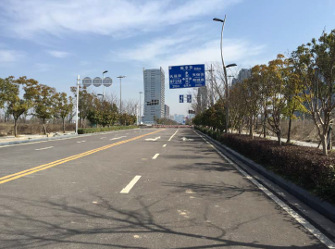 | 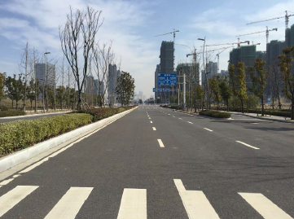
双闸路现状 | 邺城路现状
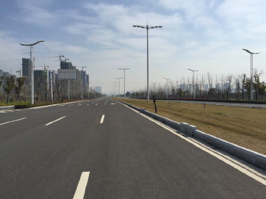 | 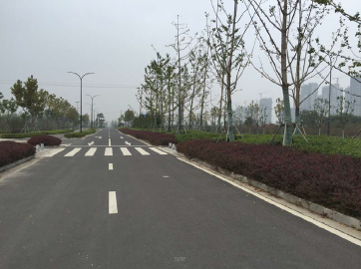
江东南路现状 | 庐山路现状
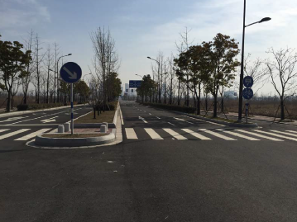 | 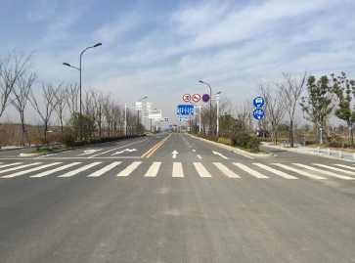
高庙路现状 | 螺塘路现状
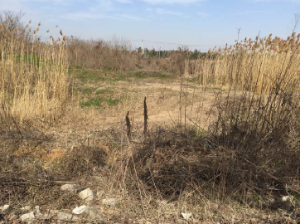  扬子江大道东侧规划路~双闸路段现状  （由南向北）（北段） | 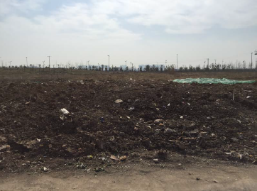  双闸路~邺城路段现状（由南向北）（北段）
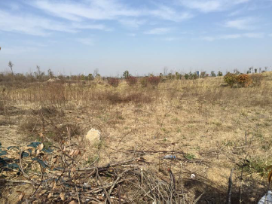 | 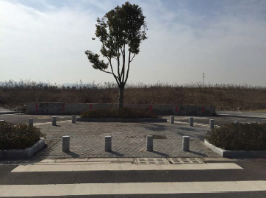
邺城路~江东南路段（由南向北）（北段） | 庐山路~高庙路段（由北向南）（南段）
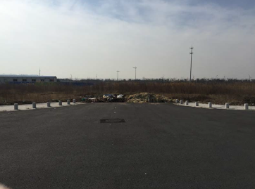 | 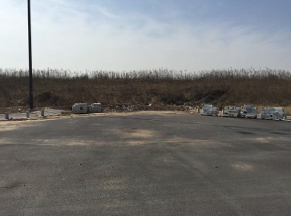
高庙路~螺塘路 | （由北向南）（南段）  螺塘路~七米路段（由北向南）（南段）
图1 拟建道路周围环境现状
3、工程内容及规模
（1）工程概况
道路分两段，其中北段北起扬子江大道东侧规划路，南至江东南路；南段北起庐山路，南至七米路；全长1231.536米，不含桥梁。主要包括道路工程、交通工程、排水工程、照明工程、管线综合工程、景观绿化工程等；按城市支路标准建设，扬子江大道东侧规划路-双闸路段规划红线宽度为13米，其余路段规划红线宽度为16 米；设计车速为20~40km/h，对于红线宽度为16m的一般路段，设计速度采用30km/h；局部红线宽度为13米的路段，设计速度采用下限值20km/h。全部按照2车道机非混行设置。
（2）技术指标
道路设计等级：城市支路；
道路设计车速：20~40km/h；
设计荷载： 道路：BZZ-100、桥梁：城市-B 级；
设计年限：道路交通量达到饱和状态时设计年限15 年；
沥青路面设计年限10 年；
抗震设防烈度：7 度，设计基本地震加速度值：0.10g；
沉降控制：路面设计使用年限内（10 年）一般路段的工后沉降：≤0.3m。桥梁台后工后沉降：≤0.1m。
道路照明平均照度：平均照度>10Lx。
（3）道路工程
①横断面设计
扬子江大道东侧规划路-双闸路段规划红线宽度为13米，断面设置情况为：
标准横断面采用规划断面：3m（人行道）+7m（机非混行车道）+ 3m（人行道）＝13m。
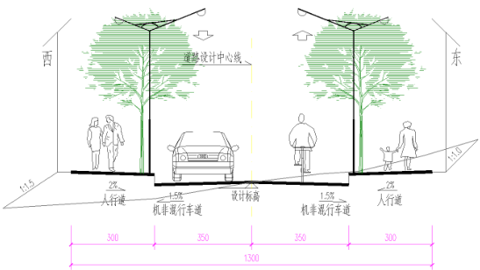
图2-1 拟建13m宽道路标准横断面
本项目除扬子江大道东侧规划路-双闸路段外规划红线宽度为16米，断面设置情况为：
标准横断面采用规划断面：3m（人行道）+10m（机非混行车道）+ 3m（人行道）＝16m。
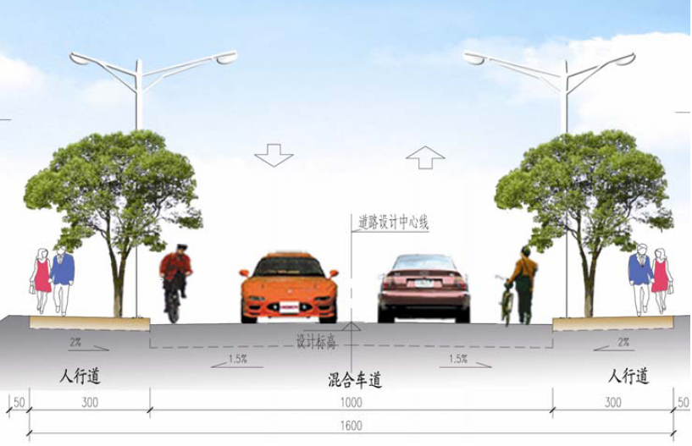
图2-2 拟建16m宽道路标准横断面
②路面结构设计
采用沥青混凝土路面。
机非混行车道路面结构为：
4cm 细粒式SBS改性沥青砼
6cm 中粒式沥青砼
1cm下封层
32cm 二灰碎石（6:14:80）
20cm 石灰土
人行道路面结构为：
6cm 透水面包砖
3cm 水泥砂浆找平层（1:3）
15cm C25 混凝土
8cm 级配碎石
③路基设计
依据《城市道路工程设计规范》和《公路路基设计规范》的规定，确定软土地基的容许工后沉降标准为：允许工后沉降；支路一般路段容许工后沉降≤30cm；但考虑到市政道路下铺设的各种管线，工后沉降标准须适当提高，即满足支路一般路段容许工后沉降≤30cm。支路桥头容许工后沉降≤10cm；不均匀沉降不超过0.5%；场区软基处理后交工面地基承载力≥100 kPa。
根据道路性质和当地的条件，结合路基自身的类型和排水情况，采取相应的防护和加固措施。为了防止水流及其他因素对路基边坡的危害，保证路基边坡的稳定性，原则上路堤防护在满足路基安全前提下，充分考虑环境保护和景观要求，采用以植物防护为主、工程防护为辅的原则。本工程道路两侧边坡建议采用草皮护坡。
④道路交叉形式
拟建道路起点扬子江大道东侧规划路交叉口采用“L”型交叉、与双闸路、邺城路、江东南路、元前路、高庙路、螺塘路、秦新路均采用“十”字交叉、与庐山路、七米路采用“T”型交叉。
（4）交通工程
①交通标志设计
在道路各交叉口前设置较完善的指路标志，在交叉口处配合减速让行标线设置减速让行标志。同时还有设置非机动车导向标志及交叉口标志。为保障安全及保持生活区宁静的环境，建议设置一些禁令、警告标志，如各主要路口处设置禁鸣喇叭标志及禁止停车标志，在路段上适当位置设置注意行人标志。
交通标志按功能可分为警告标志、禁令标志、批示标志、支路标志、辅助标志。在道路的路段、路口及公交车站附近应视具体情况建议分别设置路口形式、注意行人、儿童、非机动车、信号灯及等警告标志，禁止畜力车行驶、机动车道、人行横道等指示标志；标识路名、地名、距离、行驶方向、交叉路口预告等指路标志；旅游区标志及相关辅助标志。
②交通标线设计
交通标下按功能可分为指示标线、警告标线、禁止标线。本道路路段、路口及公交车站根据实际情况建议分别设置双向两车道路面中心线、车行道分界线、车型道路边缘线、人行横道线、人行横道标记、导向箭头、路面文字标记等指示标线，禁止超车线、禁止变换车道线、停车线等禁止标线及相关的警告标线。
交叉口按标准设置各种导向箭头、减速让行线（白色双虚线、线宽20cm）、人行横道线（线宽45cm），路口交织区禁停线（黄色网格线，线宽15cm）。交通标线材料应以加热及熔融型结合使用。
③交通信号灯设计
符合国家标准GB14887-2003《道路交通信号灯》1 类1 级（W 型）全部技术要求，具有公安部交通安全产品质量监督检测中心按国标全部项目检测的检测报告。
电源适应性电源电压供电电源频率保持50Hz，电压变化范围220V±15％情况下，信号灯基准轴上发光强度或亮度应符合要求。供电电源电压保持220V，频率变化范围50Hz±2Hz 情况下，信号灯基准轴上发光强度或亮度应符合国家标准。
（5）排水工程
雨水管道的标高根据流量、流速、充满度、坡度和上下游控制标高来确定。
雨水采用满流设计，根据河道常水位和河底标高选择合适的坡度。各管径管道最小坡确定：d600 管道坡度≥3‰。
雨水管道支管根据规划地块情况予留，若地块规划不详则按常规间距预留（间距一般不大于120 米）。支管管径根据地块面积确定。
雨水管采用钢筋混凝土管材，承插式橡胶圈柔性接口；雨水连接管采用HDPE 缠绕管，环刚度≥12.5KN/m²。
（6）管线综合工程
根据城市道路要求，全线将根据规划敷设各类市政管线。
工程涉及到的市政地下管线主要是雨水、电力、电信、燃气、路灯等基础设施。
根据河西16m 支路通常做法，综合管线布置如下：
道路（西侧）从中心线向道路红线依次布置：污水、燃气、路灯、联合通信；
道路（东侧）从中心线向道路红线依次布置：雨水、给水、路灯、电力。
（7）照明工程
①设计范围
路灯设计，道路全长1231.536 米。道路宽13-16 米，16米宽路幅分配为3m+10m（机非混行车道）+3m；13米宽路幅分配为3m+7m（机非混行车道）+3m。
②照度及均匀度标准
平均照度Eav：10Lx
均匀度Emin/Eav：0.3
以上标准为所设照明灯具全开时的保证值，并综合考虑光源的光通维护系数和灯具本身的维护系数。道路交叉口设计时照度适当提高。
③供电电源
本设计路灯照明电源为~220V/380V，电源引自路灯箱式变，箱式变10kV 电源引自市电。电源供电线路不在本设计范围之内。
④路灯型式及布置
路灯型式：本工程拟采用双挑金属柱灯，悬挑长度为1 米，机动车道侧拟采用150W一体化半截光型高压钠灯，安装高度为11m，非机动车道侧拟采用70W 一体化非截光型高压钠灯，安装高度为7m。非机动车道照度宜为机动车道照度的1/2。道路交叉口为11 米高单挑金属柱灯，悬挑长度为1 米，半截光型一体化灯具，光源容量为150W高压钠灯。
路灯布置：路灯沿道路两侧布置，间距为25 米，灯柱中心距路牙0.5 米。
⑤路灯线路的敷设
路灯照明线采用电缆VV-0.6/1kV-5×16 穿高压聚乙烯管Φ50 埋地敷设，当电缆穿越道路时应穿钢管加以保护；电缆的连接及分支应在灯座内进行，路灯灯座内均安装路灯保护熔断器。
⑥接地
路灯箱式变电站高压保护接地及低压中性点接地采用共同接地，接地电阻要求不大于4 欧。接地系统采用TN-S 系统，钢管灯柱须可靠接PE 线，路灯线路末端处电缆PE线应做重复接地，重复接地电阻不小于10 欧姆。
（8）景观绿化工程
道路绿化强调生态的原则，应最大可能的减少道路对环境的影响，美化道路的环境，形成适合人们工作、生活和娱乐的廊道空间。
应充分结合河西丰富乡土树种和植物，选择绿化率高、色彩丰富、成活能力强的景观树种。
道路两侧绿带与沿路的用地性质关系密切，因此路侧绿带应用乔木、灌木、花卉、草坪等结合桥梁、建筑，道路的关系、造型、色彩等因素，更具相邻用地性质、防护和景观要求进行设计，并应在整体上保持绿带连续、完整，和景观效果的统一，讲究开阔，大气，体现了生态群落概念。
在道路最外侧种植高大浓郁常绿乔木、形成屏障，依次向内种植小乔木、灌木，地被等植物，形成道路绿化天际线，在保持道路视野相对开阔的同时将道路与周围环境相分隔，保持道路外部环境不受道路影响。同时，通过对色叶树的合理配置，增加整个绿化带的层次感，丰富绿化环境。
开花植物多采用多年生草本，除了特殊环境要求外，尽量少采用一年生草花，在降低减少养护费用的同时达到较好的绿化景观效果。
4、临时工程
目前，道路经过地段基本为施工工地、荒地或河流，场地较为平整。由于本项目尚处于可行性研究阶段，施工营地具体位置尚未确定，通过对项目周边环境的调查，建议项目临时施工营地设置在（螺塘路~秦新路）东侧，其内可搭建工人宿舍、材料仓库等临时设施，减少对周边环境的影响。
周围道路网密集，建议利用项目区域内的现有道路，不专门设置施工便道。
建议项目所需沥青和混凝土全部采用外买，不设置沥青搅拌站和混凝土搅拌站。
施工场地设有临时堆场、简易沉淀池、车辆冲洗台等。
5、征地及拆迁情况
十四号支路全长1231.536m，红线宽13-16m，工程总占地面积约19840m²。目前拟建道路经过地段现状主要为荒地，场地较为平整，不涉及居民及企业拆迁，无拆迁工程。
6、交通量预测
根据可研阶段交通量初步预测结果，十四号支路特征年份的交通量情况见表2。
表2 本道路特征年份交通量预测结果（单位：pcu/日）
年份 | 2017 | 2022 | 2027 | 2031
交通量 | 3239 | 5856 | 6129 | 7233
根据导则中道路交通噪声预测年份的要求，本次预测年份取近期2017年、中期2023年、远期2031年。根据内插法计算各预测年份交通量（其中2031年交通量以2030年交通量为基数、5%增长率计算），结果见表3。
表3 本道路各预测年份交通量预测结果（单位：pcu/日）
年份 | 2017 | 2023 | 2031
交通量 | 3762 | 5911 | 7595
类比区域相关道路，高峰小时通行量取日通行量的8.5%，昼间车流量按照全天车流量的90%计，夜间车流量按照全天车流量的10%计，昼间为6:00至22:00、夜间为22:00至6:00。小型车、中型车、大型车绝对车流量比例分别为90%、7%、3%。
各车型绝对车流量（辆/h）折算成当量小客车流量（pcu/h）的折算系数按照《公路工程技术标准》（JTG B01-2003）及《关于调整公路交通情况调查车型分类及折算系数的通知》（厅规划字[2010]205 号）取值，小型车、中型车、大型车分别取1、1.5、3。本道路各预测年份昼间、夜间及高峰小时车流量预测结果见表4。
表4 本道路各预测年份昼夜、高峰小时交通量预测结果（单位：辆/h）
路段 | 时段 | 近期 |  |  | 中期 |  |  | 远期
路段 | 时段 | 小型车 | 中型车 | 大型车 | 小型车 | 中型车 | 大型车 | 小型车 | 中型车 | 大型车
十四号支路 | 昼间 | 174 | 14 | 6 | 273 | 21 | 9 | 351 | 27 | 12
十四号支路 | 夜间 | 39 | 3 | 1 | 61 | 5 | 2 | 78 | 6 | 3
十四号支路 | 高峰 | 263 | 20 | 9 | 413 | 32 | 14 | 531 | 41 | 18
7、建设工期
工程于2016年6月开工，2016年11月底完工，施工期约6个月，预计2016年12月底完成竣工验收。
与本项目有关的原有污染情况及主要环境问题
本项目用地为征地形式取得，红线范围内现状为荒地或沟塘，长满杂草、树木等，不涉及拆迁，不存在与本项目有关的原有污染情况及主要环境问题。

建设项目所在自然环境、社会环境简况
自然环境简况（地形、地貌、地质、气候、气象、水文、植被、生物多样性等）：
1、地理位置
南京地处长江下游的宁镇丘陵山区，北纬31°14″~32°37″，东经118°22~119°14″，总面积6597 平方公里。南京东连富饶的长江三角洲，西靠皖南丘陵，南接太湖水网，北接辽阔的江淮平原。境内绵延着宁镇山脉西段，长江横贯东西，秦淮河蜿蜒穿行。全市平面位置南北宽、东西窄，南北直线距离150公里，中部东西宽50~70公里，南北两端东西宽约30公里 。建邺区是南京市主城区之 一，位于南京市区西南部，东、南紧邻外秦淮 河和秦淮新河，西临长江，北止汉中门大街，总面积80. 87平方公里。
本项目位于建邺区河西南部片区。
2、地形、地貌
南京市是江苏省低山、丘陵集中分布的主要区域之一，是低山、岗地、河谷平原、滨湖平原和沿江洲地等地形单元构成的地貌综合体。境内绵亘着宁镇山脉西段，长江横贯东西。境内无高山峻岭，高于海拔400 米的低山有钟山、老山和横山。本建设地点位于1 级阶地之上，上部为亚粘土或粘土，下部为侏罗纪象山砂岩，埋深一般在地面以下8 米左右。
3、气候、气象
建设项目所在地江苏省南京市属于北亚热带湿润性季风气候区。气候温和，无霜期长，冬夏较长，春秋较短，日照充足，四季分明，雨水充沛，冬无严寒，夏无酷暑，气候十分宜人。但一年中降雨分配不均：冬半年（10月~3月）受极地大陆冷气团影响，盛行偏东北风，降雨较少；夏半年（4月~9月）受热带和副热带海洋气团影响，天气炎热多雨，盛行偏东南风，降水丰富。每年的春夏之交，由于“极峰”移至长江流域一带而多梅雨。该地区年平均气温15.1℃，年平均降水量979.5mm，年平均风速2.7m/s，常年风向随季节转换，一般春季多东风，夏季多南风、西南风，秋季多东风、东北风，冬季多北风、西北风。
4、水文及水文地质条件
（1）水文
项目所在区域主要河流为长江南京段和秦淮新河。
长江是我国第一大河，水量丰富，年平均入海水量9600亿立方米，最大流量92600m³/s，平均流量28500m³/s，最小日平均流量5970m³/s，最小月平均流6940m³/s，最高水位10.22m，最低水位1.5m。南京市境内的长江长约95km，本河段为感潮河段，潮汐每日两次涨落，涨潮历时约3小时，落潮历时约9 小时，最大潮差1.5m。丰水期江水只有顶托没有倒流，枯水期有往复流，汛期为每年5月至10月。水温变化在6.0℃-30.5℃之间。
长江南京段为感潮段，根据安徽大通水文站资料推算，年平均流量约3 万m³/s。最大洪峰流量达9.2万m³/s。冬季最枯流量0.8 万m³/s以上。江面宽度在1.2~2.2km 之间，平均水深20~30m。板桥附近的三山营水位8.7m。三山矶以下，自凤翔码头至秦淮新河河口，有5km 深水岸线，常年水深20m 左右。
秦淮新河是一条集泄洪抗旱，通航为一体的人工河。可以抵御百年一遇的特大洪涝灾害，对确保南京东南部地区汛期安全及旱季农田翻水灌溉有着关键的作用。秦淮新河从江宁东山镇的河定桥向西经铁心桥、西善桥二镇至双闸金胜村入江，全长18公里。河面宽130~200米，行洪800立方米/秒。
（2）水文地质条件
根据勘察揭示的土层结构特征分析， 场地上部地下水为潜水。
潜水主要赋存于①层填土层中，场地揭露土层②层为微~不透水土层，③、④层为地下含水层，透水性较强，具微承压性。
场地地下水主要受大气降水补给，以迳流、蒸发形式排泄，水位随季节性变化明显。勘察期间勘探期间测得地下水位埋深为2.00~3.90米，标高在3.53~5.00米。
5、生态
植物资源：南京市植物种类繁多，植物资源丰富，据统计，全区有高等植物143 科，1400 余种，属国家重点保护的珍、稀、危植物有3 种。
动物资源：南京市的动物群为亚热带林灌、草地、农田动物群，受人类活动影响，野生动物已日趋减少。据不完全统计，全区脊椎动物有290 余种。鱼类主要有鲢鱼、鲤鱼、草鱼、青鱼、鲫鱼、刀鱼、鳝等。另外还有蜜蜂、蜻蜓等多种昆虫及多种多样农业和林业的益虫和害虫。受国家重点保护的珍稀野生动物中主要有中华虎凤蝶、白鹭。
社会环境简况（社会经济结构、教育、文化、文物保护等）：
建邺区是南京市主城区之一，位于南京市区西南部，东、南紧邻外秦淮河和秦淮新河，西临长江，北止汉中门大街。境内交通发达，至2013年底有长江过江隧道、应天大街、梦都 大街、扬子江大道（建邺段）、绕城公路（建邺 段）等快速通道，水西门大街、集庆门大街、 汉中门大街、江东中路、奥体大街、河西大街 等主干道，长虹路、北圩路、燕山路、富春江西 街、富春江东街等次干道，莫愁湖东路、纪念 馆东路等支路。建邺区辖莫愁湖、兴隆、 南苑、沙洲、双闸、江心洲6个街道，45个社区。全区户籍总人口为276494人。
一、社会经济结构
2014年全区实现国内生产总值253.71亿元，按可比价格计算，比上年增长 10.6%。按三次产业分：第二产业增加值50.8亿元，增长7.4%；第三产业增加值 202.8亿元，增长11.6 %。这与我区逐渐淡化一产、二产，强化三产的产业政策相吻合。产业结构的逐步调整，为建设成为南京现代服务业的核心区目标夯实基础。
2014年1-12月，建邺区规上工业总产值完成13.85亿元，同比增长-45.2%；主营业务收入完成21.9亿元，同比增长-6.6%；利润总额8239万元，同比增长-74.7%；利税总额1.55亿元，同比增长-62.1%。
2014年全社会固定资产投资完成372.59亿元，同比增长8.0%。其中：城镇基本建设投资194.89亿元，同比下降0.4%，房地产投资177.70亿元，同比增长19.4%。
二、文化教育
截止2014年底，全区各类教育机构73个，其中中学11所（含金陵中学河西分校）、九年一贯制学校1所（莲花实验学校）、小学17所（含致远外国语小学）、幼儿园40所（其中教办园7所）、直属单位4个。中小学在校生29057人，在职教职工2709人，其中专任教师2548人。全区在园幼儿数10187人，幼儿园教职工1591人，其中专任教师879人。全区幼儿毛入园率100%，义务教育入学率和巩固率达100%，高中阶段教育入学率达98%以上。全区教育系统围绕“综合改革深化年”主题，全面完成承担的区绩效考核十四项目标任务。教育局获得区级以上表彰29项，其中省级以上8项、市级13项。
三、文物保护
区内被列入国 家级非物质文化遗产名录有1项：南京云锦木机妆花手工织造技艺；被列入的市级非物质文化遗产名录有1项：水八鲜饮食习俗；被列入区级非物质文化遗产名录有15项：莫愁女的传说、江心洲歌谣、建邺歌谣、楹联、泥塑、剪纸、南京白话、南京吆喝、南京云锦木机妆花手工织造技艺、南京朝中炒货技艺、江心洲韭菜种植习俗、江心洲农具习俗、水八仙饮食习俗、建邺区“五节”习俗、江心洲治水方法。区内有文物保护单位10点11处。其中，国家级文物保护单位1点2处：侵华日军南京大屠杀死难同胞丛葬地（江东门、上新河）；省级文物保护单位1处：粤军阵亡将士墓；市级文物保护单位6处：恽代英烈士殉难处、胜棋楼、太阳宫、江汉会馆、郁金堂和赏荷园、赛虹桥；区级文物保护单位2处：双闸遗址、王汉洲故居。
四、南京河西新城区南部地区（MCe040、MCd070）控制性详细规划
（1）规划范围、规模与布局
根据南京河西新城区南部地区（MCe040、MCd070）控制性详细规划：河西新城南部地区位于江山大道以南，西靠长江、南临秦淮新河、东至南河。规划总用地面积1417.39公顷。规划控制人口规模为20万。规划总用地1417.39公顷，其中规划城市建设用地1374公顷。
规划空间结构为：三核、两带、六廊、五社区。
“三核”，指沿黄金三角洲城市活力核、中央商务核、青奥核；
“两带”，指沿扬子江大道的商务科技办公发展带，沿江东南路中心商业发展带；
“六廊”，指六条南北向的长江与秦淮河的联系景观廊道；
“五社区”，指规划区内共配五个较为集中的居住片区。
（2）土地利用规划
①居住用地规划：
居住用地主要分布在规划区南部地区，规划居住用地共483.88公顷，占规划城市建设用地的34.14%。
②公共设施用地规划
规划城市公共设施主要沿长江江滨、沿江东大道商务轴、滨秦淮河分布，社区公共设施结合各级公共交通站点和步行交通线路布局在规划居住片区内部。用地总面积为206.92公顷，占城市建设用地的15.06%。其中，行政办公用地面积为2.24公顷，商业金融业用地面积为38.8 公顷，医疗卫生用地面积为2.24公顷，商办混合用地面积143.68公顷，居住社区中心用地面积13.95 公顷。
③绿地规划
规划绿地面积313.25公顷，占城市建设用地的比例为22.8%，人均绿地面积约16平方米。其中：公共绿地面积265.47公顷，人均公共绿地面积14 平方米，生产防护绿地面积47.79公顷。
④对外交通用地规划
对外交通用地包括铁路用地、公路用地，规划面积为1.64公顷，占城市建设用地的0.12%。
⑤道路广场用地规划
道路广场用地包括道路用地、广场用地、社会停车场库用地。规划面积为302.10公顷，占城市建设用地的21.99%。道路系统按级别分为快速路、城市主干道、城市次干道、支路，规划道路用地面积300.58公顷；占城市建设用地的20%，规划社会停车场（库）4处，总用地面积1.52公顷。
⑥市政公用设施用地规划
市政设施包括独立占地的给水厂、污水处理厂，变电站、环卫设施、公交首末站、防灾设施等，规划总用地面积为39.07公顷，占城市建设用地的2.84%。
⑦防灾设施用地规划
设标准型普通消防站2处，总用地面积1.28公顷，占城市建设用地的0.09%。城市大型公共绿地，广场应配备防灾应急设施，成为城市防灾避难场所；规划共设防灾避难场所8处，总面积30公顷。
⑧规划用地平衡
规划总用地为1417.39公顷，其中城市建设用地为1373.64公顷。
（3）综合交通规划
轨道交通12号线沿南部片区江东南路东西向主干道、淮河路南部布局。站点结合片区级中心及公共服务核布置，共4处。轨道交通7号线，沿中和街布置，站点共2处，其中友谊路一处为与12号线换乘站点。
沿江东南路设置新交通有轨电车，站点结合活力中心及公共服务核布置，共9 处，车辆段用地布置在滨江黄金三角南侧；远期规划在龙王街、新梗街、友谊路建设有轨电车线路，结合已有的有轨电车线形成更完善的有轨电车网络。
规划区内依托不同等级的道路体系，形成“方格网式”道路网络。
在方格网式路网基础上形成“二横一纵”的快速路网， 及“四主、七次”的高密度主、次干道路网结构。二横为扬子江大道与绕城公路，一纵为江山大街。扬子江大道规划红线宽50米，绕城公路规划红线宽为60米，江山大街规划道路红线宽80米。
规划结合河网打造绿色交通主干道，结合街旁带状绿地打造慢行交通次干道，提高绿色交通网络覆盖度。
完善公交系统网络。以社区公交串联片区的各居住组团与轨道交通站点，加强与轨道交通的换乘便利性，主要道路沿线设置步行与自行车专用道，并与社区、城市公共设。
（4）市政公用设施规划（排水工程规划）
规划区内最高日用水量约为11.7 万立方米/日。
保留现状城南水厂并进行改造，远期规模80 万立方米/日；保留现状江宁双闸水源厂，规模45 万立方米/日；保留上海梅山置业有限公司供水江边泵房。
在夹江设置水源保护区。一级保护区以取水口为中心，半径500 米范围内的水域和陆域，执行地面水国家Ⅱ类标准。二级保护区以取水口上游2000 米、下游1000 米范围内为二级保护区，执行地面水国家Ⅲ类标准。准保护区：水域保护范围，在江河取水的，取水口上下游各2000 米；陆域保护范围，以自然防洪堤为界，取水口上下游各2000米，纵深至水厂一侧500 米形成的区域。
以城市总体规划、专项规划和相关规划确定的污水设施为基础，根据控制性详细规划调整和整合，近远期相结合，完善规划区内污水工程设施；统一协调现有及规划的污水工程设施，实现最大程度的资源共享；实行雨、污分流的排水体制，严格控制污水不下河，污水经收集后输送至污水处理厂进行处理。
预测规划区最高日污水量为8.6 万吨/日。供水日变化系数取1.1，则平均日污水量为7.8 万吨/日。
保留有戚家村污水泵站，并规划新增1 座污水泵站，占地约3000 平方米。
河道规划保证其排水、调蓄的功能，排蓄并举，保障城市安全，同时为城市的可持续发展创造有利的自然环境。
河道断面采用梯形、矩形或者两者复合形式，河道上口宽度分为8、15、20、25m，河道两侧保护线宽10m。
友谊路与江山大街之间区域纳入红旗泵站和韩二泵站服务范围，汛期雨水由红旗泵站与韩二泵站抽排；友谊路以西区域分为4 个雨水排水分区，规划4 座城市雨水泵站。
雨水管网设置原则：雨水管应结合自然地形，就近排入水体；结合并充分利用道路的纵坡，以减少管道长度、减小管径，合理节省工程投资；雨水管宜沿城市规划道路敷设，并与道路中心线平行；对于红线宽度35m 以上道路，原则上铺设双管。
本项目道路分两段，其中北段北起扬子江大道东侧规划路，南至江东南路；南段北起庐山路，南至七米路，为上述规划中的城市支路，符合《南京河西新城区南部地区（MCe040、MCd070）控制性详细规划》的要求。
五、《江苏省生态红线区域保护规划》和《南京市生态红线保护区域规划》
根据《江苏省生态红线区域保护规划》和《南京市生态红线区域保护规划》，本项目周边主要生态红线保护目标（与本项目的相对位置关系见附图4）主要为西侧的夹江饮用水源保护区（一级管控区距本项目最近距离约0.4km）、三桥湿地公园（二级管控区距本项目最近距离约2.9km）；生态红线区域基本情况见表5。
表5 生态红线保护区基本情况
红线区域名称 | 主导生态功能 | 红线区域范围 |  | 面积（平方公里）
红线区域名称 | 主导生态功能 | 一级管控区 | 二级管控区 | 总面积 | 一级管控区 | 二级管控区
夹江饮用水水源保护区 | 水源水质保护 | 从上夹江口至下夹江口的整个水域。全部为一级管控区。一级保护区水域长度：江宁区自来水厂取水口上游500米至城南水厂取水口下游500米水域；北河口水厂取水口上游500米至下游500米水域；二级保护区水域长度：上夹江口至下夹江口范围内除一级保护区外水域。一级保护区陆域范围：一级保护区水域与相应的长江防洪堤之间陆域范围，且到取水口半径不小于100米；二级保护区陆域范围：二级保护区水域与相应的长江防洪堤之间陆域范围 | - | 3.87 | 3.87 | 0
三桥湿地公园 | 湿地生态系统保护 | - | 长江三桥湿地公园内  西E118.6477°N31.9604°  南E118.6488°N31.9594°，  东E118.6504°N31.9609°  北E118.6495°N31.9618°范围内 | 0.03 | 0 | 0.03
本工程不在夹江饮用水源保护区、三桥湿地公园管控区范围内，项目的建设不会对其造成不利影响。

环境质量状况
建设项目所在区域环境质量现状及主要环境问题：（空气环境、地面水、地下水、声环境、辐射环境、生态环境）
根据2014 年南京市环境质量状况公报，建设项目所在区域质量状况如下：
（1）环境空气质量
根据南京市大气环境功能区划，项目所在地区为二类区，大气环境质量执行《环境空气质量标准》（GB3095-2012）中的二级标准。2014年，南京市建成区环境空气质量达到二级标准的天数为190天，达标率为52.1%，同比下降3.2个百分点；环境空气质量超标175天（其中轻度污染126天，中度污染 30天，重度污染17天，严重污染2天）。全年各项污染物指标监测结果如下：PM_{2.5}年均值为73.8μg/m³，超标1.11倍，同比下降5.38%；PM₁₀年均值为123μg/m³，超标0.76倍，同比下降10.2%；SO₂年均值为25μg/m³，达标，同比下降32.4%；NO₂年均值为54μg/m³，超标0.35倍，同比下降1.8%；O₃日最大8小时值超标天数57天，超标率为15.6%，超标主要集中在4~6月；CO 年均值为0.95mg/m³，同比下降8.7%，日均值均达标。
（2）地表水环境质量
项目污水受纳水体为长江，长江南京段水质执行《地表水环境质量标准》（GB3838-2002）中Ⅱ类标准。
2014年，长江南京段水质与上年基本持平，除总磷超标0.43倍以外，其他指标均达到了Ⅱ类标准。秦淮新河和秦淮河上游水质均达到Ⅳ类标准。
（3）声环境质量
根据《南京市环境噪声标准适用区域划分》，建设项目声环境质量应执行《声环境质量标准》（GB3096-2008）2 类标准。
2014年，城区交通噪声均值为67.2分贝，较上年下降1.2分贝，五郊区（江宁、浦口、六合、溧水、高淳）交通噪声均值为67.6分贝，较上年上升0.8分贝；城区区域环境噪声均值为53.8分贝，同比下降0.9分贝，郊区区域环境噪声 51.1分贝，同比下降0.3分贝；全市28个功能区测点噪声连续监测显示，昼间噪声达标率为95.5％，夜间噪声达标率为88.4%。
主要环境保护目标：
根据现场踏勘调查及相关规划，主要环境保护目标如下：
（1）大气、声环境保护目标
根据现场踏勘调查，沿线无居民敏感点，红线两侧200m内的亦无居民区等敏感点。
根据南京河西新城区南部地区（MCe040、MCd070）控制性详细规划，拟建十四号支路沿线主要规划为商住混合用地、商办混合用地、基层社区中心用地、住宅用地、公共交通用地、教育用地等。
（2）地表水环境保护目标
项目所在区域主要水体为长江、秦淮新河。长江水质执行《地表水环境质量标准》（GB3838-2002）Ⅱ类标准，秦淮新河水质执行《地表水环境质量标准》（GB3838-2002）Ⅳ类标准，项目距长江最近距离约为950m、距新秦淮河160m。
（3）生态环境保护目标
根据《江苏省生态红线区域保护规划》及《南京市生态红线区域保护规划》，项目周边主要生态红线保护目标主要为西侧的夹江饮用水源保护区（一级管控区距本项目最近距离约0.4km）、三桥湿地公园（二级管控区距本项目最近距离约2.9km）。

表6 建设项目大气、声环境保护目标
序号 | 名称 | 路段 | 工程实施前 |  |  |  | 工程实施后 |  |  |  | 敏感点与路线位置关系
序号 | 名称 | 路段 | 环境特征 | 现状照片 | 声环境功能区 | 评价范围内户数/人数 | 声环境功能区 | 评价范围内户数/人数 | 与路基高差（m） | 沿路首排与道路红线/中心线距离（m） | 敏感点与路线位置关系
1 | 规划商住混合用地 | 扬子江大道东侧规划路~双闸路段 | 荒地，长满杂草、低矮灌木等 |  | 2类 | / | 2类 | / | 0 | / | 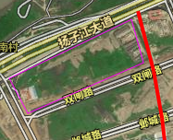  规划商住混合用地
2 | 规划住宅用地 | 扬子江大道东侧规划路~邺城路段 | 荒地，长满杂草、低矮灌木等 |  | 2类 | / | 2类 | / | 0 | / | 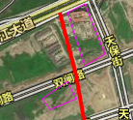  规划住宅用地
3 | 规划住宅用地 | 庐山路~高庙路段 | 荒地，长满杂草、低矮灌木等 |  | 2类 | / | 2类 | / | 0 | / | 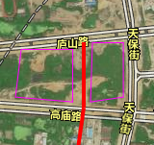  规划住宅用地
4 | 规划住宅用地 | 螺塘路~七米路段 | 荒地，长满杂草、低矮灌木等 |  | 2类 | / | 2类 | / | 0 | / | 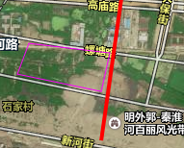  规划住宅用地
5 | 规划教育用地 | 双闸路~邺城路段 | 荒地，长满杂草、低矮灌木等 |  | 2类 | / | 2类 | / | 0 | / | 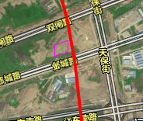  规划教育用地
6 | 规划教育用地 | 高庙路~螺塘路段 | 荒地，长满杂草、低矮灌木等 |  | 2类 | / | 2类 | / | 0 | / | 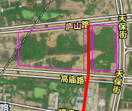  规划教育用地
7 | 规划基层社区用地 | 双闸路~邺城路段 | 荒地，长满杂草、低矮灌木等 |  | 2类 | / | 2类 | / | 0 | / | 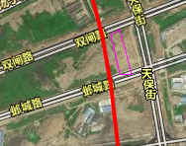  规划基层社区用地
8 | 规划商住混合用地 | 邺城路~江东南路段 | 荒地，长满杂草、低矮灌木等 |  | 2类 | / | 2类 | / | 0 | / | 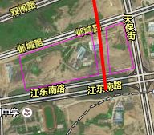  规划商住混合用地
9 | 规划公共交通用地 | 螺塘路~七米路段 | 荒地，长满杂草、低矮灌木等 |  | 2类 | / | 2类 | / | 0 | / | 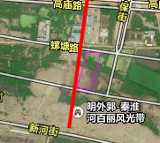  规划公共交通用地
10 | 规划商办混合用地 | 螺塘路~七米路段 | 荒地，长满杂草、低矮灌木等 |  | 2类 | / | 2类 | / | 0 | / | 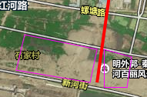  规划商办混合用地
11 | 14号路 | 扬子江大道东侧规划路~双闸路段 | 荒地，长满杂草、低矮灌木等 |  | 2类 | / | 2类 | / | 0 | / | /
12 | 14号路 | 双闸路~邺城路段 | 荒地，杂草已铲除 |  | 2类 | / | 2类 | / | 0 | / | /
13 | 14号路 | 邺城路~江东南路段 | 荒地，长满杂草、低矮灌木等 |  | 2类 | / | 2类 | / | 0 | / | /
14 | 14号路 | 庐山路~高庙路段 | 荒地，长满杂草、低矮灌木等 |  | 2类 | / | 2类 | / | 0 | / | /
15 | 14号路 | 高庙路~螺塘路段 | 荒地，长满杂草、低矮灌 |  | 2类 | / | 2类 | / | 0 | / | /
16 | 14号路 | 螺塘路~七米路段 | 荒地，长满杂草、低矮灌 |  | 2类 | / | 2类 | / | 0 | / | /

评价适用标准
环  境  质  量  标  准 | 水 《地表水环境质量标准》（GB3838-2002）II、IV类  气 《环境空气质量标准》(GB3095-2012)中的二级标准  声 《声环境质量标准》（GB3096-2008）2类  具体标准见附表
污  染  物  排  放  标  准 | 气 《大气污染物综合排放标准》（GB16297-1996）表2二级  水 《污水综合排放标准》（GB8978-1996）表4中的三级标准  《城镇污水处理厂污染物排放标准》（GB18918-2002）表1中的一级A标准  声 《建设施工场界环境噪声排放标准》（GB12523-2011）  具体标准见附表
总  量  控  制  指  标 | 本项目为市政道路工程项目，项目施工期的生活废水收集后进入市政污水管网，施工废水经沉淀后回用，营运期沿线雨水及地面径流均收集进入市政雨水管网，没有污水排放；项目施工期扬尘等废气污染排放是暂时的。营运期主要废气污染源是汽车尾气，随着科学技术的进步，汽车尾气中污染物排放浓度较低，营运期间行驶车辆的尾气排放对周围环境空气的影响比较轻微。  综上所述，本项目无需申请总量控制指标。
附表：环境质量标准
表7 《地表水环境质量标准》（GB3838-2002） 单位：pH 无量纲，mg/L
类别 | pH | COD_{Cr} | DO | SS | NH₃-N | 总磷
II | 6～9 | ≤15 | ≥6 | ≤25 | ≤0.5 | ≤0.1
Ⅳ | 6～9 | ≤30 | ≥3 | ≤60 | ≤1.5 | ≤0.3
注：pH为无量纲；SS参考《地表水资源质量标准》（SL63-94）中限值。

表8 《环境空气质量标准》（GB3095-2012） 单位：mg/m³
污染物名称 | 取值时间 | 浓度限值（mg/Nm³） | 标准来源
TSP | 日平均 | 0.2 | 《环境空气质量标准》(GB3095-2012)中二级标准
TSP | 小时平均 | 0.3 | 《环境空气质量标准》(GB3095-2012)中二级标准
NO₂ | 年平均 | 0.04 | 《环境空气质量标准》(GB3095-2012)中二级标准
NO₂ | 日平均 | 0.08 | 《环境空气质量标准》(GB3095-2012)中二级标准
NO₂ | 1小时平均 | 0.2 | 《环境空气质量标准》(GB3095-2012)中二级标准
SO₂ | 年平均 | 0.06 | 《环境空气质量标准》(GB3095-2012)中二级标准
SO₂ | 日平均 | 0.15 | 《环境空气质量标准》(GB3095-2012)中二级标准
SO₂ | 1小时平均 | 0.5 | 《环境空气质量标准》(GB3095-2012)中二级标准
PM₁₀ | 年平均 | 0.07 | 《环境空气质量标准》(GB3095-2012)中二级标准
PM₁₀ | 24小时平均 | 0.15 | 《环境空气质量标准》(GB3095-2012)中二级标准

表9 《声环境质量标准》（GB3096-2008） 单位：等效声级Leq[dB(A)]
类别 | 昼间 | 夜间
2 | 60 | 50

污染物排放标准
表10 《大气污染物综合排放标准》（GB16297-1996）表2二级
污染物 | 最高允许排放浓度mg/m³ | 最高允许排放 |  | 率kg/  无组织排放监控浓度限值
污染物 | 最高允许排放浓度mg/m³ | 排气筒高度m | 二级 | 监控点 | 浓度mg/m³
SO₂ | 550 | 15 | 2.6 | 周界外浓度最高点 | 0.40
NO_{X} | 24 | 15 | 0.77 | 周界外浓度最高点 | 0.12
颗粒物 | 120 | 15 | 3.5 | 周界外浓度最高点 | 1.0

表11 《污水综合排放标准》（GB8978-1996）表4三级标准
项目 | pH | COD（mg/L） | SS（mg/L） | 氨氮（mg/L） | 总磷（以P计）（mg/L） | 动植物油（mg/L）
接管标准 | 6～9 | 500 | 400 | 45 | 8 | 100
注：氨氮参照《污水排入城镇下水管道水质标准》（CJ343-2010）表1中的B等级要求。

表12 《城镇污水处理厂污染物排放标准》
（GB18918-2002）表1一级A标准
项目 | pH | COD（mg/L） | SS（mg/L） | 氨氮（mg/L） | 总磷（以P计）（mg/L） | 动植物油（mg/L）
排放标准 | 6～9 | 50 | 10 | 5（8） | 0.5 | 1
注：氨氮指标中，括号外数值为水温＞12℃时的控制指标，括号内数值为水温≤12℃时的控制指标。

表13 《建设施工场界环境噪声排放标准》（GB12523-2011）
昼间 | 夜间
70 | 55

建设项目工程分析
工艺流程简述（图示）
本项目为城市基础设施建设，建设内容主要为道路及配套设施建设、桥梁建设，其施工工艺流程如下图1、图2。
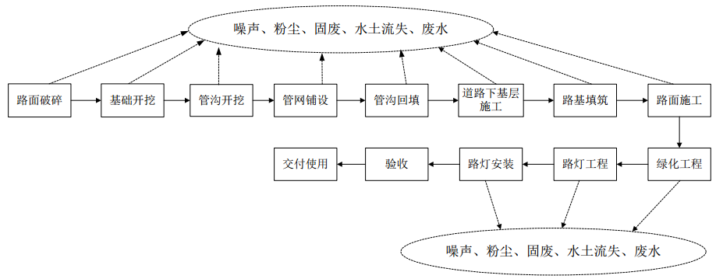
图1 道路及配套设施施工工艺流程图
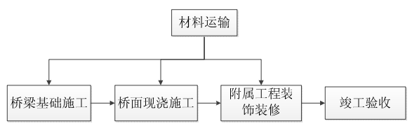
图2 桥梁施工工艺流程图
主要施工方法为：
1、道路工程
（1）路基施工
本项目为新建路基（部分路段为某项目工地，须先进行路面破碎），路基土石方工程以机械为主，辅以人工施工，技术要求高，施工队伍机械化程度较高。挖方工程路段布置多个作业面以推土机或挖掘机作业，配以装载机和自卸翻斗车转运至填方路段；填方工程以装载机或推土机伴以人工平整，分层碾压密实。
本项目沿线地势平坦，挖方路段分布较少，路基挖方路段可布置多个作业面，以推土机或挖掘机作业，配以装载机或自卸翻斗车转运至填方段，挖方施工时，挖方边坡应按设计要求进行合理放坡。本项目路基填筑采用水平分层填筑施工，即按照路基横断面中底基层、基层分成水平层次逐层向上填筑，每填一层，经过压实并检验合格符合压实度规定要求后，再填上一层，填方施工时路堤边坡按设计要求进行合理放坡。
（2）路面工程
路面均为沥青砼路面，沥青砼拌合料直接从当地热拌合商品砼厂购买，底基层、基层均用摊铺机分层摊铺，压路机压实，各面层采用洒布机喷洒透层油，摊铺机配以自卸车连续摊铺沥青拌合料，压路机碾压密实成型。
2、绿化工程
沿线地表覆盖土，是提供植物生长丰富营养的最佳种植填料，路基施工前须对其进行清理废除，而环保绿化工程又需利用其作为绿化培填土，应作好边坡绿化与路基施工的协调工作，建议采取清场－开挖路基－填筑路堤－修整边坡－防护边坡－培填种植土－移栽植物的分段流水作业顺序，及时移运清场的种植土；剩余的种植土还应选择场地妥善堆存，临时栽种剩余的植物并加强养护以备用，作到变废为宝。
主要产污环节及产生污染物类型
一、施工期
1、废气
拟建项目全线采用沥青混凝土路面，工程施工过程对环境空气产生的主要污染物为TSP。主要污染环节为材料的运输和堆放、土石方的开挖和回填等作业过程，项目不设沥青拌和站，直接购买商品沥青。材料的运输、土石方的开挖和回填等作业过程，上述各环节在受风力的作用下将会对施工现场及周围环境产生TSP。另外，运输车辆行驶将产生道路二次扬尘污染。
（1）施工粉尘
根据类似工程实际调查资料，施工工场下风向50m处浓度为8.90mg/m³；下风向100m处浓度为1.65mg/m³；下风向150m处符合环境空气质量二级标准24小时均值0.15mg/m³。其它作业环节产生的TSP污染可控制在施工现场50~200m范围内，在此范围以外将符合二级标准。
（2）道路扬尘
运输车辆将产生道路二次扬尘污染。根据类似施工现场汽车运输引起的扬尘现场监测结果，运输车辆下风向50m处浓度为11.625mg/m³；下风向100m处为9.694mg/m³；下风向150m处浓度为5.093mg/m³，超过环境空气质量二级标准。施工运输车辆产生的扬尘污染较严重。
经现场踏勘，本项目沿线两侧各200m范围内无居民点等敏感目标。因此道路施工期间的道路施工扬尘仅对周围环境空气质量带来一定的影响，基本不会对当地居民生活环境质量造成影响。
（3）沥青烟
本项目不设沥青拌和站，项目所需的沥青均在当地购买商品沥青混凝土。运送沥青混凝土均采用采用罐装沥青混凝土专用车辆装运，以防止沿程撒落污染环境。因此本项目沥青的污染主要来源于沥青铺设过程中产生的沥青烟气中含有THC、PM₁₀和苯并[a]芘等有毒物质。参考类似道路项目资料，沥青铺设的过程中污染源强见下表14。
表14 道路沥青铺设过程中的污染源强
序号 | 污染物种类 | 污染物浓度（mg/m³）
序号 | 污染物种类 | 下风向50m | 下风向60m | 下风向100m
1 | 苯并[a]芘 | <0.001 | / | /
2 | THC | / | 0.16 | /
3 | PM₁₀ | / | 0.01 | /
（4）车辆及施工机械尾气
施工阶段将投入大量机械设备和运输车辆，均用汽油和柴油作动力燃料，特别是柴油车，由于燃料燃烧不充分，会产生一定量废气，主要污染物为NO_{x}、CO、非甲烷总烃。为减轻对环境空气的影响，未取得机动车尾气达标车辆，不得投入使用。
2、废水
（1）施工人员生活污水
施工期生活污水主要来源于施工营地，其中主要是施工人员产生的生活污水。施工人员按20人计，生活用水量按100L/人•天计，产污系数按90%计，则施工营地产生的生活污水量约为1.8t/d，施工期约6个月，则污水排放总量约为324t。施工营地生活污水主要为少量的COD_{Cr}、NH₃-N、SS、动植物油等，主要污染物及浓度为COD_{Cr} 350mg/L，NH₃-N 35mg/L，SS 250mg/L。本项目施工营地处于城市建成区，施工人员生活污水可就近排入市政污水管网送污水处理厂处理。
（2）施工机械冲洗废水
项目施工机械设备、运输车辆冲洗废水排放量较难估算，其主要成分是泥沙悬浮物和较高浓度的石油类物质，SS的浓度约为500~1000mg/L。设备、车辆冲洗废水经隔油、沉淀池处理后循环利用，或作为场地抑尘洒水用水，不外排，废油单独收集外运处理。
（3）施工路面养护水
路面养护水水质、水量较难估算。路面养护水含有大量泥沙、浊度高，如果直接排入河道，将造成淤积。因此，施工前要求作好规划，在施工现场设置简易凝土沉淀池，经沉淀后回用于生产。
（4）其他废水
施工机械跑、冒、滴、漏产生的油水污染，废水量较小，污水中成分较为简单，一般为 SS 和少量的石油类，易于处理，经简单的隔油沉淀处理后，用于洒水降尘，严禁直排入周边水体，对水环境的影响较小。
3、噪声
项目施工期间，作业机械类型较多，如地基处理及开挖是挖掘机、推土机等；路基填筑时推土机、压路机、平地机、装载机等。这些机械运行时的噪声值在76~90dB。因此，这些突发性非稳态噪声源将对周围环境产生一定影响。
施工期噪声污染源强主要由施工作业机械产生，根据部分常用机械的实测资料，其污染源强分别见表15。
表15 道路工程施工机械源强
序号 | 机械类型 | 型号 | 测点与机械距离（m） | 最大声级L_{max}[dB(A)]
1 | 轮式装载机 | ZL40 型 | 5 | 90
2 | 平地机 | PY16A 型 | 5 | 90
3 | 振动式压路机 | YZJ10B 型 | 5 | 86
4 | 双轮双振压路机 | CC21 型 | 5 | 81
5 | 轮胎压路机 | ZL16 型 | 5 | 76
6 | 推土机 | T140 型 | 5 | 86
7 | 轮胎式液压挖掘机 | W4-60C 型 | 5 | 84
4、固体废物
建设期固体废弃物主要有土石弃方及施工人员的生活垃圾。
（1）弃方
根据估算，项目弃方5090m³。弃方直接外运处置，由工程运输车辆运走，送南京市指定的渣土处置场堆放处置，不得随意丢弃。
（2）施工人员生活垃圾。
本项目施工期预计有工人20人，施工人员的生活垃圾按人均0.5kg/人·d的产生量估算，则每天生活垃圾产生量为10kg/d，施工期约产生1.8t生活垃圾。定点分类收集后由环卫部门统一清运。
5、生态环境影响
（1）土石方的开挖和路基填筑等工序使沿线的植被遭到破坏，地表裸露，从而使沿线地区的局部生态结构发生一定的变化。开挖后裸露地表在雨水及地表径流的作用下将引起大量的水土流失。
（2）车辆运行、路基和边坡加固、打桩等工序产生的施工噪声。本项目沿线人类活动频繁，经现场踏勘，道路沿线无珍稀动植物集中分布。因此，工程施工噪声不涉及动植物的影响。
（3）项目建设时大量的开挖、填筑等施工行为，虽然在一定程度上将破坏该处的城市景观；但建设完成后的绿化带对区域环境起到了一定的生态补偿作用，因而本项目不会对沿线景观造成明显不良影响。
6、社会环境影响
在施工阶段，由于各种施工机械的进出，必然造成建设区域人流与物流组织的混乱，增加社会交通组织的难度，同时对社会经济、基础设施和居民生活质量等造成一定影响。
二、营运期
1、废气
道路建成通车后，汽车尾气成为影响沿线环境空气质量的主要污染物。汽车尾气污染源可模拟为一条连续排放的线性污染源。污染物排放量的大小与交通量的大小密切相关，同时又取决于车辆类型和运行车辆车况。根据《公路建设项目环境影响评价规范》（JTGB03-2006），行驶车辆排放源按连续污染线源，线源的中心线即道路的中心线，车辆排放污染物线源源强计算公式为：
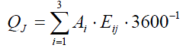
式中：Q_{J}—j类气态污染物排放强度，mg/s·m；
A_{i}—i型车预测年的小时交通量，辆/h；
E_{ij}—汽车专用公路运行工况下，i型车j类排放物在预测年的单车排放因子。
单车排放因子Eij 的确定：随着国家机动车尾气排放要求增高，《公路建设项目环境影响评价规范》附录D 推荐的单车排放因子取值过高，不适合现实情况。按照国家污染物排放标准《轻型汽车污染物排放限值及测量方法(中国Ⅲ、Ⅳ阶段)》（GB18352.3-2005）和《车用压燃式、气体燃料点燃式发动机与汽车排气污染物排放限值及测量方法（中国Ⅲ、Ⅳ、Ⅴ阶段）》（GB17691-2005）规定，目前全国范围内已全面执行国Ⅲ标准，而轻型汽车和重型汽车的型式核准已分别于2010 年7 月1 日和2010 年1 月1 日起实施上述标准的第四阶段排放控制要求。因此本工程主要运营时段内执行第Ⅳ阶段标准。运营阶段车辆排放标准值详见表17、表18。由于无法详细细化区分柴油、汽油车辆，以及点燃、非直喷、直喷等发动机车辆，均采用平均数据。
表17 第Ⅳ阶段汽车污染物排放限值
阶段 | 类别 | 级别 | 基准质量RM（kg） | 限值（g/km）
 |  |  |  | 一氧化碳 |  | 碳氢化合物 |  | 氮氧化物
 |  |  |  | L1 |  | L2 |  | L3
 |  |  |  | 汽油 | 柴油 | 汽油 | 柴油 | 汽油 | 柴油
Ⅳ | 第一类车 | / | 全部 | 1.00 | 0.50 | 0.10 | / | 0.08 | 0.25
Ⅳ | 第二类车 | Ⅰ | RM≤1305 | 1.00 | 0.50 | 0.10 | / | 0.08 | 0.25
Ⅳ | 第二类车 | Ⅱ | 1305＜RM≤1760 | 1.81 | 0.63 | 0.13 | / | 0.10 | 0.33
Ⅳ | 第二类车 | Ⅲ | 1760＜RM | 2.27 | 0.74 | 0.16 | / | 0.11 | 0.39
表18 第Ⅳ阶段的汽车污染物排放限值 单位：g/Kw·h
阶段 | CO | HC | NOx | PM | 烟度（m⁻¹）
Ⅳ | 1.5 | 0.46 | 3.5 | 0.02 | 0.5
EEV | 1.5 | 0.25 | 2.0 | 0.02 | 0.15
根据《环境影响评价技术导则 大气环境》（HJ2.2-2008）中在计算机动车排放NO₂ 取NO_{x} 比例时，应根据不同车型的实际情况而定，本次NO₂ 取NO_{x}的0.8倍。本项目道路不同预测年份下汽车尾气高峰期NO₂、CO 排放源强计算结果见表19。
表19 不同预测年份汽车尾气高峰期污染物排放源强 单位：mg/m·s
道路名称 | 污染物 | 2017年 | 2023年 | 2031年
十四号支路 | NO₂ | 0.038 | 0.059 | 0.075
十四号支路 | CO | 0.098 | 0.154 | 0.198
2、废水
道路建成投入运行后，各种类型车辆排放尾气中所携带的污染物在路面沉积、汽车轮胎磨损的微粒、车架上粘带的泥土、车辆制动时散落的污染物及车辆运行工况不佳时泄漏的油料等，都会随降雨产生的路面径流进入道路的排水系统并最终进入地表水体，其主要的污染物有：石油类、有机物和悬浮物等，这些污染物可能对沿线水体产生一定的污染。
通常从降雨初期到形成径流的30分钟内，雨水中的悬浮物和油类物质的浓度比较高，半小时之后，其浓度随着降雨历时的延长下降较快，降雨历时40-60分钟之后，路面基本被冲洗干净，路面径流污染物的浓度相对稳定在较低水平。
3、交通噪声
本项目设计车速为20km/h，各类型单车车速预测采用《交通运输类环境影响评价工程师职业资格等级培训教材》推荐公式：
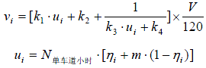
式中：v_{i}—i型车预测车速；
k₁、k₂、k₃、k₄ —回归系数，按表20取值；
u_{i}—该车型当量车数；
N_{单车道小时}—单车道小时车流量；
η_{i}—该车型的车型比；
m—其它车型的加权系数；
V—设计车速。
表20 预测车速常用系数取值表
车型 | k₁ | K₂ | K₃ | K₄ | m
小型车 | -0.061748 | 149.65 | -0.000023696 | -0.02099 | 1.2102
中型车 | -0.057537 | 149.38 | -0.000016390 | -0.01245 | 0.8044
大型车 | -0.051900 | 149.39 | -0.000014202 | -0.01254 | 0.70957
第i 种车型车辆在参照点（7.5m 处）的平均辐射噪声级（dB）L_{0i} 按下式计算：
小型车LoS =12.6+34.73lgV_{S}+△L _{路面}
中型车LoM =8.8+40.48lgV_{M}+△L _{纵坡}
大型车LoL =22.0+36.32lgV_{L}+△L _{纵坡}
式中：右下角注S、M、L—分别表示小、中、大型车；
V_{i}—该车型车辆的平均行驶速度，km/h；
△L_{路面}—仅对小型车进行修正，沥青混凝土路面时取0；
△L_{纵坡}—仅对中、大型车进行修正，纵坡小于3%时取0。
根据上面的公式，计算得到拟建道路各期小、中、大型车单车平均辐射声级预测结果见表21。
表21 营运期各车型噪声排放源强
路段名称 | 时段 | 源强预测结果（dB）
路段名称 | 时段 | 小型车 |  | 中型车 |  | 大型车
路段名称 | 时段 | 昼间 | 夜间 | 昼间 | 夜间 | 昼间 | 夜间
十四号支路 | 近期 | 55.16 | 55.31 | 51.82 | 51.77 | 60.69 | 60.68
十四号支路 | 中期 | 55.01 | 55.29 | 51.86 | 51.78 | 60.70 | 60.68
十四号支路 | 远期 | 54.87 | 55.27 | 51.89 | 51.78 | 60.71 | 60.68
4、固体废物
本工程不设服务区，建成后不产生生活垃圾，环卫工人会定期对道路进行清扫，主要固废为树枝、树叶等杂物。由于该固废的量根据季节的不同而不同，本环评不予定量计算。树枝、树叶等杂物由环卫部门集中清运。
5、社会环境影响
本项目通过建设城市道路，使得河西南部地区城市基础设施更加完善和优化，有利于区域交通、居住环境水平的提高。但随着交通量的增加也加剧了交通噪声和汽车尾气对沿线居住环境的影响。

项目主要污染物产生及预计排放情况
内容  类型 | 排放源 | 污染物  名称 |  | 处理前浓度及产生量 |  | 排放浓度及排放量
施工期
大气污染物 | 施工现场 | 粉尘 |  | 少量 |  | 少量
大气污染物 | 施工现场 | 沥青烟气 |  | 少量 |  | 少量
大气污染物 | 施工机械 | NO_{x}、CO等 |  | 少量 |  | 少量
水污染物 | 施工人员生活污水 | 废水量 |  | 324t |  | 324t
水污染物 | 施工人员生活污水 | COD_{Cr} |  | 350 mg/L、113.4kg |  | 50 mg/L、16.2kg
水污染物 | 施工人员生活污水 | NH₃-N |  | 35 mg/L、11.3kg |  | 5 mg/L、1.6kg
水污染物 | 施工人员生活污水 | SS |  | 250 mg/L、81kg |  | 10 mg/L、3.2kg
水污染物 | 冲洗废水、养护废水等 | SS、石油类 |  | 少量 |  | 0
固体废物 | 施工现场 | 建筑垃圾等弃方 |  | 5090m3 |  | 外运处置
固体废物 | 施工人员 | 生活垃圾 |  | 1.8t |  | 0
噪声 | 施工机械运行时的噪声值在76~90dB
营运期
大气污染物 | 排放源 | 污染物名称 | 近期 |  | 中期 |  | 远期
大气污染物 | 汽车尾气 | NO₂ | 0.038 mg/m·s |  | 0.059 mg/m·s |  | 0.075 mg/m·s
大气污染物 | 汽车尾气 | CO | 0.098 mg/m·s |  | 0.154 mg/m·s |  | 0.198 mg/m·s
水污染物 | 雨水冲刷 | 主要污染物为COD、SS、石油类，污染物影响较弱
噪声 | 运行汽车 | 营运各期小型车辐射噪声源强为54.87~55.31dB、中型车辐射噪声源强为51.77~51.89dB、大型车辐射噪声源强为60.68~60.71dB
主要生态影响
（1）土石方的开挖和路基填筑等工序使沿线的植被遭到破坏，地表裸露，从而使沿线地区的局部生态结构发生一定的变化。开挖后裸露地表在雨水及地表径流的作用下将引起大量的水土流失。
（2）车辆运行、路基和边坡加固、打桩等工序产生的施工噪声。本项目沿线人类活动频繁，经现场踏勘，道路沿线无珍稀动植物集中分布。因此，工程施工噪声不涉及动植物的影响。
（3）项目建设时大量的开挖、填筑等施工行为，虽然在一定程度上将破坏该处的城市景观；但建设完成后的绿化带对区域环境起到了一定的生态补偿作用，因而本项目不会对沿线景观造成明显不良影响。

环境影响分析
施工期环境影响简要分析：
- 大气环境影响分析
（1）扬尘对环境的影响
建设阶段的大气污染物主要为施工扬尘。施工扬尘主要表现在工地附近，尤其是天气干燥及风速较大时影响更为明显，使该区块及周围地区大气中总悬浮颗粒浓度增大。因此对周围大气环境有一定的影响。但粉尘的排放量大小直接与湿度、风力和施工期的管理措施有关，因此较难估算。
扬尘是建设阶段大气污染源的主要来源，扬尘污染来源包括基础土石方的挖掘、堆放、回填和清运过程，建筑材料（水泥、白灰、砂子等）运输、装卸、堆放、挖料过程，各种施工车辆行驶，施工垃圾堆放。
工程施工期应该认真执行《南京市城市扬尘污染防治管理办法》中的相关规定：
①施工工地周围按照规范设置硬质、密闭围挡；
②施工工地内主要通道进行硬化处理。对裸露的地面及堆放的易产生扬尘污染的物料进行覆盖；
③施工工地出入口安装冲洗设施，并保持出入口通道及道路两侧各50米范围内的清洁；
④建筑垃圾应当在48小时内及时清运。不能及时清运的，应当在施工场地内实施覆盖或者采取其他有效防尘措施；
⑤项目主体工程完工后，建设单位应当及时平整施工工地，清除积土、堆物，采取内部绿化、覆盖等防尘措施；
⑥伴有泥浆的施工作业，应当配备相应的泥浆池、泥浆沟，做到泥浆不外流。废浆应当采用密封式罐车外运；
⑦施工工地应当按照规定使用预拌混凝土、预拌砂浆；
⑧土方、拆除、洗刨工程作业时，应当采取洒水压尘措施，缩短起尘操作时间；气象预报风速达到5级以上时，未采取防尘措施的，不得进行土方回填、转运以及其他可能产生扬尘污染的施工作业；
⑨运输车辆应当密闭，确保设备正常使用，装载物不得超过车厢挡板高度，不得沿途泄漏、散落或者飞扬。
⑩装卸易产生扬尘污染物料的单位，应当采取喷淋、遮挡等措施降低扬尘污染。
（2）沥青烟气对环境的影响
本项目道路工程采用沥青混凝土路面，沥青烟气是主要污染源。本工程的施工单位不得在施工现场单独设立沥青拌和站，采用商品沥青砼直接施工。因此，项目沥青烟气产生于路面铺设过程中，产生量很小，其污染物影响距离一般在50m之内。沥青浇铺时应避免风向针对附近有居民点的时段，以免对人群健康产生影响。经调查可知道路沿线两侧各200m范围内无居民点等敏感目标，因此道路施工期间的沥青烟气仅对周围环境空气质量带来一定的影响，基本不会对当地居民生活环境质量造成影响。
（3）车辆尾气
在道路施工阶段将投入大量的机械设备和运输车辆，均用汽油和柴油作动力燃料，特别是柴油车，燃料燃烧不充分，会产生一定量的废气，主要污染物为CO、NO_{x}、THC。根据类比调查结果显示，施工机械设备和运输车辆排放的尾气对环境的影响是比较大的，应严格控制施工车辆的质量问题，未取得机动车尾气达标证的车辆，不得投入使用。
2、水环境影响分析
本项目施工营地处于城市建成区，施工人员生活污水可就近排入市政污水管网，对周围水体影响不大。
设备、车辆冲洗废水经隔油、沉淀池处理后循环利用，或作为场地抑尘洒水用水，不外排，废油单独收集外运处理。
路面养护水含有大量泥沙、浊度高，如果直接排入河道，将造成淤积。因此，施工前要求作好规划，在施工现场设置简易凝土沉淀池，经沉淀后回用于生产。
施工机械跑、冒、滴、漏产生的油水污染，废水量较小，污水中成分较为简单，一般为 SS 和少量的石油类，易于处理，经简单的隔油沉淀处理后，用于洒水降尘，严禁直排入周边水体，对水环境的影响较小。
3、噪声影响分析
本工程施工噪声主要有以下特点：
（1）施工机械种类繁多，不同施工阶段会使用不同施工机械，同一施工阶段也会因为工程自身大小及工程安排而使得投入使用的施工机械数量无法确定，这就导致施工噪声具有偶然性的特点。
（2）不同施工机械噪声特性不同，例如，打桩机噪声呈脉冲式，压路机噪声频率低沉。总的来说，道路施工机械产生的噪声级均较大。
（3）各种施工机械在施工中部分是固定的，部分是不断移动的，会在一定范围内来回活动。与固定声源相比，增大了噪声影响范围，但与流动源相比影响又局限在一定范围之内。施工机械体积与其影响范围相比较小，因此可视作点源。
（4）施工噪声影响是暂时的、短期的。
施工机械噪声采用如下模式进行预测计算：
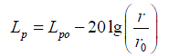
式中：L_{p}—距声源r处的声级dB(A)；
L_{p0}—距声源r₀处的声级dB(A)。
根据表16 中施工机械满负荷运行单机噪声值，采用前述噪声随距离衰减公式，便可计算得到施工期主要施工机械满负荷运行时不同距离处的噪声影响预测结果（见表22）。
表22 主要施工机械噪声预测结果 单位：Leq[dB(A)]
序号 | 机械类型 | 5 | 10 | 20 | 40 | 60 | 80 | 100 | 150 | 200 | 300
1 | 轮式装载机 | 90 | 84.0 | 78.0 | 71.9 | 68.4 | 65.9 | 64.0 | 60.5 | 58.0 | 55.0
2 | 平地机 | 90 | 84.0 | 78.0 | 71.9 | 68.4 | 65.9 | 64.0 | 60.5 | 58.0 | 55.0
3 | 振动式压路机 | 86 | 80.0 | 74.0 | 67.9 | 64.4 | 61.9 | 60.0 | 56.5 | 54.0 | 50.4
4 | 双轮双振压路机 | 81 | 75.0 | 69.0 | 62.9 | 59.4 | 56.9 | 55.0 | 51.5 | 49.0 | 45.4
5 | 轮胎压路机 | 76 | 70.0 | 64.0 | 57.9 | 54.4 | 51.9 | 50.0 | 46.5 | 44.0 | 40.4
6 | 推土机 | 86 | 80.0 | 74.0 | 67.9 | 64.4 | 61.9 | 60.0 | 56.5 | 54.0 | 50.4
7 | 轮胎式液压挖掘机 | 84 | 78.0 | 72.0 | 65.9 | 62.4 | 59.9 | 58.0 | 54.5 | 52.0 | 48.4
8 | 冲击式钻井机 | 73 | 67.0 | 61.0 | 54.9 | 51.4 | 48.8 | 47.0 | 43.5 | 41.0 | 37.4
由上表可知，单机施工机械噪声昼间最大在距源150m 以外、夜间最大在300m 以外才可符合《声环境质量标准》（GB3096-2008）中2 类标准要求。如果多台机械同时运行，昼夜环境噪声达标距离将随机械运行数量的增加而增。
根据现场调查，本项目沿线两侧各200m范围内无居民点等敏感目标。因此道路施工期间的噪声基本不会对当地居民生活环境质量造成影响。
为减少对周边居民的影响，本环评提出以下噪声污染防治措施：
（1）合理安排施工时间
制定施工计划时，白天施工应晚于8:00，夜间20:00以后不得施工。应尽量避免同时使用大量高噪声设备施工。除此之外，高噪声施工时间尽量安排在白天，减少夜间施工量，夜间不得打桩。
（2）合理布局施工场地
避免在同一施工地点安排大量动力机械设备，避免局部声级过高。部分高噪声设备作业时可安装临时隔声屏障。在工地四周设置一定高度的围墙。
（3）降低设备声级
设备选型上尽量采用低噪声设备。固定机械设备与挖土、运土机械，如挖土机、推土机等，可通过排气管消声器和隔离发动机振动部件的方法降低噪声。
对动力机械设备进行定期的维修、养护，避免设备常因松动部件的振动或消声器的损坏而增加其工作时的噪声级。暂不使用的设备应立即关闭，运输车辆进入现场应减速，严禁鸣笛。
施工期噪声影响属于短暂影响，将随着施工的结束而消失。对施工场地噪声影响除采取以上降噪措施外，还应与周围居民建立良好的关系。此外施工期间应设热线投拆电话，接受噪声扰民投拆，并对投拆情况进行积极治理或严格的管理。
4、固体废物影响分析
（1）生活垃圾的影响
施工人员的生活垃圾每天产生量为10kg/d，生活垃圾定点分类收集后，由环卫部门统一清运。只要及时处理，不会对周围环境产生显著影响。
（2）废弃土石方的影响
施工期不设临时堆场，弃方由运输车辆直接外运，送南京市指定的渣土处置场堆放处置，不得随意丢弃。因此废弃土石方对周围环境的影响不大。
5、生态环境影响分析
（1）水土流失
在建设施工期，由于表土的开挖，土石方的堆放等活动，被雨水冲刷后比较容易引起水土流失，随着泥沙流失进入河流，将对附近水体的水质造成影响。要求建设单位在暴雨前于开挖后裸露的地表铺设草席等措施，避免雨水直接冲刷，减少水体流失。临时堆场设置挡水护坡，坡面设截水沟截蓄降雨和弃土的渗水，防止产生新的水土流失。临时堆场将占用一定的土地，破坏现有植被。建设方在施工结束后尽快恢复临时堆场的植被，将生态环境影响降到最低。同时建议不设临时堆场，直接由挖土设备置于施工车辆内运往有关部门规定的场地，合理利用。
（2）对植被及农业生态的影响
本项目建设对植被的破坏规模较小，持续时间不长，对该区域的植被影响较小，且道路建设地址周边地块无大规模农业种植区域，对当地总体农业生产无影响。
（3）对野生动物的影响
工程沿线无大规模的野生动物群落，项目建设完工后恢复绿化对动物的生存环境影响不大.
（4）对城市景观的影响
项目建设时大量的开挖、填筑等施工行为，虽然在一定程度上将破坏该处的城市景观；但建设完成后的绿化带对区域环境起到了一定的生态补偿作用，因而本项目不会对沿线景观造成明显不良影响。
道路沿线河道生态影响
本项目施工期临时场地设置、施工过程管理不当，则可能对路线河自身生态系统造成一定影响。要求建设方采取以下措施尽可能减少对路线河生态影响：
①临时场地尽量选择在远离水体和不易发生水土流失的地方，取土开挖时应开挖边沟，并将表层土壤保留，待取土结束后，立即将取土点恢复，包括恢复绿化等，临时堆场应对堆场进行指标覆盖，在其坡脚以石砌护坡，减少水土流失影响。
②加强管理，加强人员培训和宣传教育，设置环境保护标志牌，禁止施工人员随意在水体中倾倒建筑垃圾、废水，禁止施工人员进入水体进行活动等；
③路段施工过程做好护坡防护，避免土方滑入水体。
6、社会环境影响分析
工程周围区域分布有居民，工程建设占用或封闭部分道路，会对居民的出行及生产、生活带来不便。为此，为保证道路周边居民的正常出行，建设单位应会同交通管理部门，根据工程的特点以及沿线交通流分布的状况，委托专业机构编制施工期交通组织方案，进一步优化交通组织方案，做到以“通”为主，尽可能考虑“畅”，以保证施工期间路段的一定通行能力，最大限度的降低对区域交通的影响。
施工单位也应积极配合，适当调整材料运输的时间，尽量避开07~09时及16~19时的交通高峰时段，并在施工路段设置警示牌，安排专人引导交通，保证居民的交通安全和顺畅。
营运期环境影响分析：
1、大气环境影响分析
项目营运期环境空气影响为汽车尾气的影响。本环评主要从机动车排放源强、污染物扩散后对道路两侧近距离空气质量的影响进行分析。本环评采用车辆尾气的单车排放因子以及道路预测车流量计算出道路汽车尾气污染物排放源强，从而对道路汽车尾气的地面小时浓度贡献值进行预测。
（1）预测模式
本环评采用前国家环保总局推荐的CALINE4预测模式，按以下三种情况考虑：
①风向与线源成任意交角
当风向与线源的交角为0°<θ <90°时，将预测路段视作有限长线源（AB段），该线源对道路两侧预测点产生的地面污染物浓度可由下式求得：

式中：Q_{l}—预测路段污染物排放源强，mg/m·s；
U—预测路段排放源高度处的平均风速，m/s；
H—污染源平均排放高度，m；
y─线源微元中点至预测点的横风向距离，m；
z─预测点至地面高度，m；
d_{l}─线源微元长度增量，m；
A、B─线源的起点和终点；
y、z─水平横向和铅直向扩散参数，m。
②当风向与线源垂直（θ=90°）
取x 轴与风向平行，坐标原点通过线源的中点，因风向与线源垂直，其线源在y 轴上，地面小时浓度可由下式计算：

式中：Q_{l}─预测路段污染物排放源强，mg/m·s；
u─预测路段排放源高度处的平均风速，m/s；
h─污染源平均排放高度，m；
⬧ σ_{z}─铅直向扩散参数，m
③当风向与线源平行（θ=0°）
取x 轴与线源一致，坐标原点和线源中点重合，因风向和线源平行，只有上风向的线源才对计算点浓度有贡献，其地面小时浓度可由下式计算：
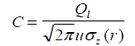；  ；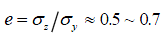
式中：r─微元至预测点的等效距离；
e─常规扩散参数比，本次取0.5；
y—线源微元至预测点的横向距离，m。
（2）主要参数选取
①垂直扩散参数
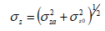
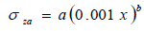
式中：σ_{z0}─初始铅直向扩散参数，本次取2m；
a、b—分别为回归系数和指数，稳定度E时分别取61.14、0.91465；
x—线源微元至预测点的下风向距离，m。
②风速
U取2.7m/s。
③混合层高度
由于热力和动力原因会在大气边界层内产生上、下层间的湍流强度不连续现象，导致混合层的存在。混合层厚度越厚，地面浓度愈低。
④污染物有效排放源高
污染物有效排放源高由路堤高度和排放源离路面高度两部分组成，其中路堤高度随预测点所在位置而变化，排放源离路面高度取0.5m。
（3）预测结果及评价
①预测计算条件
预测因子为汽车尾气特征污染物NO₂、CO；预测车流量选择高峰小时车流量、气象条件选择一般气象条件（一般气象条件为南京市多年平均风速2.7m/s，最常见的D类稳定度）；风向选平行及垂直道路两种情况，预测高度为1.5m。预测时段为近期、中期和远期。
②预测结果
十四号支路汽车尾气营运各期预测结果见表23、表24。
表23 汽车尾气预测结果（垂直风向） 单位mg/m³
与道路中心线距离（m） | 近期 |  | 中期 |  | 远期
与道路中心线距离（m） | NO₂ | CO | NO₂ | CO | NO₂ | CO
20 | 0.0039 | 0.0100 | 0.0060 | 0.0156 | 0.0076 | 0.0201
40 | 0.0036 | 0.0092 | 0.0056 | 0.0145 | 0.0071 | 0.0186
60 | 0.0034 | 0.0086 | 0.0052 | 0.0136 | 0.0066 | 0.0175
80 | 0.0032 | 0.0082 | 0.0049 | 0.0128 | 0.0062 | 0.0165
100 | 0.0030 | 0.0078 | 0.0047 | 0.0122 | 0.0059 | 0.0157
120 | 0.0029 | 0.0074 | 0.0045 | 0.0117 | 0.0057 | 0.0150
140 | 0.0028 | 0.0071 | 0.0043 | 0.0112 | 0.0054 | 0.0144
160 | 0.0027 | 0.0069 | 0.0041 | 0.0108 | 0.0052 | 0.0138
180 | 0.0026 | 0.0066 | 0.0040 | 0.0104 | 0.0051 | 0.0134
200 | 0.0025 | 0.0064 | 0.0039 | 0.0101 | 0.0049 | 0.0129
表24 汽车尾气预测结果（平行风向） 单位mg/m³
与道路中心线距离（m） | 近期 |  | 中期 |  | 远期
与道路中心线距离（m） | NO₂ | CO | NO₂ | CO | NO₂ | CO
20 | 0.00012 | 0.00030 | 0.00018 | 0.00048 | 0.00023 | 0.00061
40 | 0.00005 | 0.00014 | 0.00008 | 0.00021 | 0.00010 | 0.00027
60 | 0.00003 | 0.00008 | 0.00005 | 0.00013 | 0.00006 | 0.00017
80 | 0.00002 | 0.00006 | 0.00003 | 0.00009 | 0.00004 | 0.00012
100 | 0.00002 | 0.00004 | 0.00003 | 0.00007 | 0.00003 | 0.00009
120 | 0.00001 | 0.00003 | 0.00002 | 0.00005 | 0.00003 | 0.00007
140 | 0.00001 | 0.00003 | 0.00002 | 0.00004 | 0.00002 | 0.00006
160 | 0.00001 | 0.00002 | 0.00001 | 0.00004 | 0.00002 | 0.00005
180 | 0.00001 | 0.00002 | 0.00001 | 0.00003 | 0.00002 | 0.00004
200 | 0.00001 | 0.00002 | 0.00001 | 0.00003 | 0.00001 | 0.00003
由上表可知：
（1）汽车尾气所排污染物对地面浓度的贡献值随距离变化衰减显著。
（2）营运近期、营运中期、营运远期交通汽车尾气污染物NO₂、CO 各时段均未出现超标现象。
（3）由于本项目沿线居民敏感点均位于道路中心线20m范围以外，因此交通汽车尾气污染物在敏感目标处不会出现超标现象。
由此可见，本项目建成通车后CO、NO₂ 对周围空气环境及敏感点影响较小。随着科学技术的进步，汽车尾气中污染物排放浓度较低，营运期间行驶车辆的尾气排放对周围环境空气的影响比较轻微。本次建议有关部门严格执行国家制定的尾气排放标准，定期对机动车辆尾气进行监测，确保合格车辆上路。
2、水环境影响分析
道路建成营运后对水体产生影响主要来自两个方面：①雨水冲刷路面，形成地表径流污染水体；②发生突发性事故，运输有毒有害物品车辆翻入水体污染水环境。
本工程在线路设计时已考虑了雨水排水设施，将路基范围内的降水引至雨水管网排入附近河道。
（1）路面径流对河流水质的影响
道路建成投入运行后，各种类型车辆排放尾气中所携带的污染物在路面沉积、汽车轮胎磨损的微粒、车架上粘带的泥土、车辆制动时散落的污染物及车辆运行工况不佳时泄漏的油料等，都会随降雨产生的路面径流进入道路的排水系统并最终进入地表水体，其主要的污染物有：石油类、有机物和悬浮物等，这些污染物可能对沿线水体产生一定的污染。
通常从降雨初期到形成径流的30分钟内，雨水中的悬浮物和油类物质的浓度比较高，半小时之后，其浓度随着降雨历时的延长下降较快，降雨历时40-60分钟之后，路面基本被冲洗干净，路面径流污染物的浓度相对稳定在较低水平。
根据以上分析，一般而言，道路地表径流污染物浓度不高，而且道路路面径流只占沿线河流集雨面积极小一部分，其直接入河不会对沿线河流水质产生明显影响。
（2）事故排放对河流水质的影响
本项目路段为城市支路，主要为方便居民出行，建议公安部门不安排有危险品及有毒有害化学物品的车辆从本路段通行，因此本环评不考虑危险品车辆发生突发性事故后有毒有害化学物品进入水体产生的水环境污染的影响。
3、噪声影响分析
本项目营运期对环境噪声的影响主要是道路交通噪声。本评价采用《环境影响评价技术导则 声环境》（HJ2.4-2009）推荐的噪声预测模式对拟建工程沿线两侧的交通噪声进行预测。
（1）预测模式
① i 型车辆行驶于昼间或夜间，预测点接收到的小时交通噪声值预测模式：
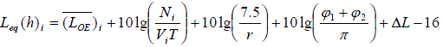
式中：Leq(h)_{i}—第i类车的小时等效声级，dB(A)；
(L_{OE})_{i} —第i类车速度为Vi，km/h；水平距离为7.5m处的能量平均A声级；
N_{i}—昼、夜间通过某预测点的第i类车平均小时车流量，辆/h；
i —大、中、小型车；
V_{i}—第i类车的平均车速，km/h；
T —计算等效声级的时间，1h；
Ψ1、Ψ2——预测点到有限长路段两端的张角，弧度，如下图3所示：

图3 有限路段的修正函数，A-B为路段，P为预测点
ΔL—由其他因素引起的修正量，dB(A)，按下式计算：
ΔL＝ΔL₁－ΔL₂＋ΔL₃
ΔL₁＝ΔL_{坡度}＋ΔL_{路面}
ΔL₂＝A_{atm}＋A_{gr}＋A_{bar}＋A_{misc}
式中：ΔL₁—线路因素引起的修正量，dB(A)；
ΔL_{坡度}—公路纵坡修正量，dB(A)；
ΔL_{路面}—公路路面材料引起的修正量，dB(A)；
ΔL₂—声波传播途径中引起的衰减量，dB(A)；
ΔL₃—由反射等引起的修正量，dB(A)。
②各型车辆昼间或夜间使预测点接收到的交通噪声值计算模式：
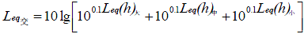
式中：Leq(h)_{大}、Leq(h)_{中}、Leq(h)_{小}—分别为大、中、小型车辆昼间或夜间，预测点接收到的交通噪声值，dB；
Leq_{交}—预测点接收到的昼间或夜间的交通噪声值，dB。
③预测点昼间或夜间的环境噪声预测值计算公式：
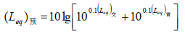
式中：(Leq)_{预}—预测点昼间或夜间的环境噪声预测值，dB；
(Leq)_{背}—预测点的环境噪声背景值，dB。
（2）修正量和衰减量的计算
①线路因素引起的修正量（ΔL₁）
a. 纵坡修正量（ΔL_{坡度}）
公路纵坡修正量ΔL_{坡度}可按下式计算：
大型车：ΔL_{坡度}=98×β dB(A)
中型车：ΔL_{坡度}=73×β dB(A)
小型车：ΔL_{坡度}=50×β dB(A)
式中：β—公路纵坡坡度，%。本次道路全线较为平坦，不考虑纵坡修正量。
b. 路面修正量（ΔL_{路面}）
本次采用SBS改性沥青混凝土路面，具有一定的降噪效果，ΔL_{路面}取-2。
②声波传播途径中引起的衰减量(ΔL₂)
a. 障碍物衰减量（Abar）
声屏障衰减量（Abar）计算
无限长声屏障可按下式计算：
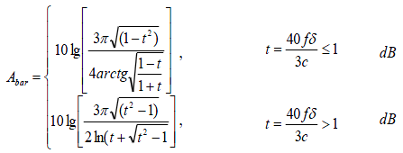
式中：f —声波频率，Hz
δ—声程差，m；
c —声速，m/s。
公路建设项目评价中可采用500Hz频率的声波计算得到的屏障衰减量近似作为A声级的衰减量。
有限长声屏障计算：
A_{bar}仍由上式计算。然后根据图4进行修正。修正后的取决于遮蔽角β/θ。图4中虚线表示：无限长屏障声衰减为8.5dB，若有限长声屏障对应的遮蔽角百分率为92%，则有限长声屏障的声衰减为6.6dB。声屏障的透射、反射修正可参照HJ/T90计算。
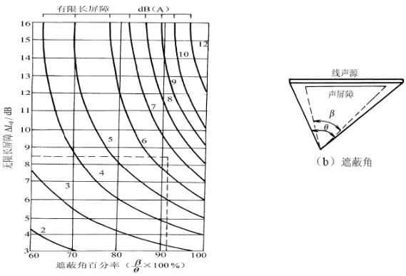
图4 有限长声屏障及线声源的修正图
高路堤或低路堑两侧声影区衰减量计算
高路堤或低路堑两侧声影区衰减量A_{bar} 为预测点在高路堤或低路堑两侧声影区内引起的附加衰减量。
当预测点处于声照区时，A_{bar}=0；
当预测点处于声影区，A_{bar}决定于声程差δ。
由图5计算δ，δ=a+b-c。再由图6查出A_{bar}。
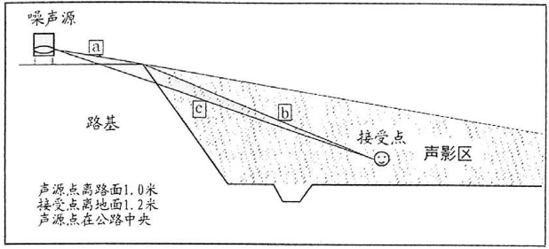
图5 声程差δ计算示意图
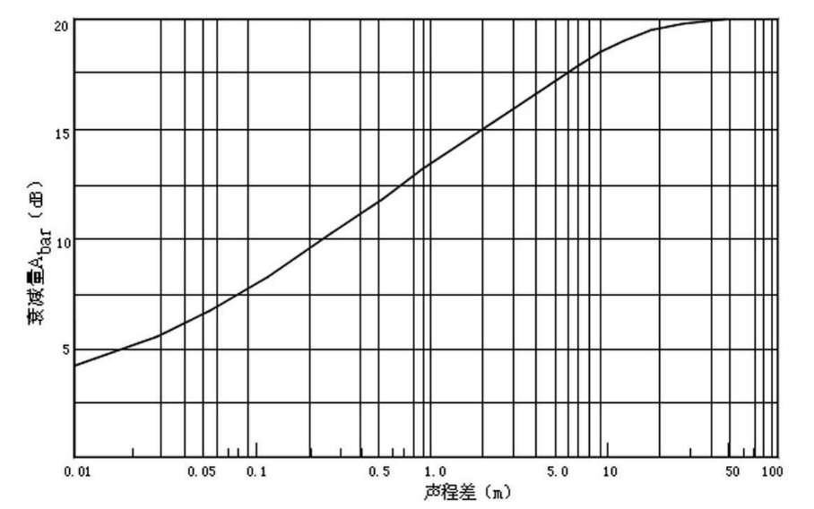
图6 噪声衰减量A_{bar}与声程差δ关系曲线（f=500Hz）
b. A_{atm}、A_{gr}、A_{misc}衰减项的计算。
空气吸收引起的衰减（Aatm）
按以下公式计算：
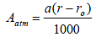
式中：a为温度、湿度和声波频率的函数，预测计算中一般根据建设项目所处区域常年平均气温和湿度选择相应的空气吸收系数。
地面效应衰减（A_{gr}）
地面类型：坚实地面、疏松地面、混合地面声波越过疏松地面传播时，或大部分为疏松地面的混合地面，在预测点仅计算A声级前提下，地面效应引起的倍频带衰减可用以下公式计算：
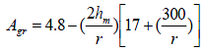
式中：r—声源到预测点的距离，m；
h_{m}—传播路径的平均离地高度，m；可按图7进行计算，hm＝F/r；F：
面积，m²；若A_{gr}计算出负值，则A_{gr}可用“0”代替。
其他情况参照GB/T17247.2进行计算。
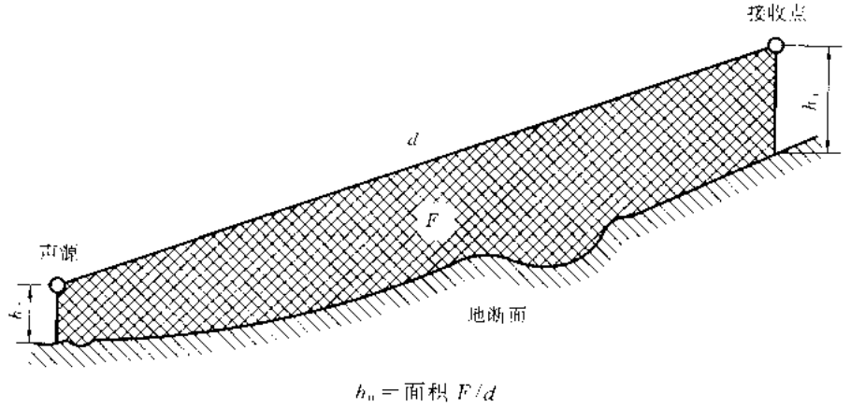
图7 估计平均高度h_{m}的方法
其它多方面原因引起的衰减（A_{misc}）
其它衰减包括通过工业场所的衰减；通过房屋群的衰减等。在声环境影响评价中，一般情况下，不考虑自然条件（如风、温度梯度、雾）变化引起的附加修正。工业场所的衰减、房屋群的衰减等参照GB/T17247.2 进行计算。
③由反射等引起的修正量（ΔL₃）
a. 城市道路交叉路口噪声（影响）修正量
交叉路口的噪声修正值（附加值）见表25。
表25 交叉路口的噪声附加量
受噪声影响点至最近快车道中轴线交叉点的距离（m） | 交叉路口（dB）
≤40 | 3
40＜D≤70 | 2
70＜D≤100 | 1
＞100 | 0
b. 两侧建筑物的反射声修正量
地貌以及声源两侧建筑物反射影响因素的修正。当线路两侧建筑物间距小于总计算高度30%时，其反射声修正量为：
两侧建筑物是反射面时：
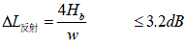
两侧建筑物是一般吸收性表面：
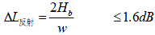
两侧建筑物为全吸收表面：
式中：w—为线路两侧建筑物反射面的间距，m；
H_{b}—为构筑物的平均高度，h，取线路两侧较低一侧高度平均值代入计算，m。
（3）预测结果
本道路主要为城市居民生活性支路，交通噪声影响有限，本次主要进行交通噪声衰减断面及达标距离分析、敏感点不同楼层噪声预测。
①交通噪声衰减断面及达标距离分析
预测点高度取1.2m，考虑距离衰减修正、地面效应修正、空气衰减修正。不考虑道路纵坡、有限长路段修正、前排建筑物和树林绿化带的遮挡屏蔽影响。本项目两侧的交通噪声贡献值预测结果见表26、表27。
表26 道路两侧不同距离处交通噪声预测结果 单位：dB(A)
路段 | 预测点与道路中心线距离（m） | 高于道路沿线地面距离（m） | 近期 |  | 中期 |  | 远期
路段 | 预测点与道路中心线距离（m） | 高于道路沿线地面距离（m） | 昼间 | 夜间 | 昼间 | 夜间 | 昼间 | 夜间
十四号支路 | 10 | 1.2 | 57.5 | 51 | 58.4 | 51.8 | 59.1 | 52.6
十四号支路 | 20 | 1.2 | 52.3 | 45.7 | 53.1 | 46.5 | 53.8 | 47.3
十四号支路 | 30 | 1.2 | 49.6 | 43 | 50.4 | 43.8 | 51.1 | 44.6
十四号支路 | 40 | 1.2 | 47.9 | 41.4 | 48.7 | 42.1 | 49.5 | 42.9
十四号支路 | 50 | 1.2 | 46.7 | 40.1 | 47.5 | 40.9 | 48.2 | 41.7
十四号支路 | 60 | 1.2 | 45.6 | 39.1 | 46.5 | 39.9 | 47.2 | 40.7
十四号支路 | 70 | 1.2 | 44.8 | 38.3 | 45.6 | 39 | 46.4 | 39.8
十四号支路 | 80 | 1.2 | 44.1 | 37.5 | 44.9 | 38.3 | 45.6 | 39.1
十四号支路 | 90 | 1.2 | 43.4 | 36.9 | 44.2 | 37.7 | 45 | 38.5
十四号支路 | 100 | 1.2 | 42.8 | 36.3 | 43.7 | 37.1 | 44.4 | 37.9
十四号支路 | 120 | 1.2 | 41.8 | 35.3 | 42.6 | 36.1 | 43.4 | 36.9
十四号支路 | 140 | 1.2 | 40.9 | 34.4 | 41.7 | 35.2 | 42.5 | 35.9
十四号支路 | 160 | 1.2 | 40.1 | 33.6 | 41 | 34.4 | 41.7 | 35.2
十四号支路 | 180 | 1.2 | 39.4 | 32.9 | 40.3 | 33.7 | 41 | 34.5
十四号支路 | 200 | 1.2 | 38.8 | 32.3 | 39.6 | 33.1 | 40.4 | 33.8
表27 道路交通噪声达标距离预测结果 单位：dB(A)
路段 | 时间段 | 声环境功能区类别 | 评价标准dB(A) | 达标距离（m）
 |  |  |  | 与道路中心线距离 | 与道路红线距离
十四号支路 | 近期 | 2类 | 昼间：60 | <10 | <2
十四号支路 | 近期 | 2类 | 夜间：50 | 11 | 3
十四号支路 | 中期 | 2类 | 昼间：60 | <10 | <2
十四号支路 | 中期 | 2类 | 夜间：50 | 13 | 5
十四号支路 | 远期 | 2类 | 昼间：60 | <10 | <2
十四号支路 | 远期 | 2类 | 夜间：50 | 16 | 8
由上表可知，道路营运各期，随着车流量的增加，环境声量增幅较大，对沿线距离较近居民带来的影响也相应增大。经达标距离分析可知，交通噪声在红线8m以外均可满足《声环境质量标准》（GB3096-2008）2 类标准。
本次路面采用SBS改性沥青面层，有一定的降噪效果，路面施工时应严格按照要求实施。
4、固体废物影响分析
工程不设服务区，建成后不产生生活垃圾，环卫工人会定期对道路进行清扫，主要固废为树枝、树叶等杂物。由于固废的量根据季节的不同而不同，本环评不予定量计算。树枝、树叶等杂物由环卫部门集中清运。
建设项目拟采取的污染防治措施及预期治理效果
类别 | 排放源 | 污染物名称 | 防治措施 | 预期治理效果
施工期
废水 | 施工人员生活污水 | COD、SS、NH₃-N | 纳入市政污水管网 | 达标排放
废水 | 冲洗废水 | SS、石油类 | 隔油、沉淀后循环利用 | 不外排
废水 | 养护水 | SS | 沉淀后回用于生产 | 不外排
废气 | 扬尘、粉尘 | TSP | 洒水降尘、执行《南京市城市扬尘污染防治管理办法》相关规定 | 达标排放
噪声 | 施工机械 | 噪声 | 合理安排施工时间、合理布局施工场地、选用低噪声设备 | 达标排放
固体  废物 | 人员生活 | 生活垃圾 | 环卫清运 | 消除影响
固体  废物 | 土方开挖、回填 | 弃方 | 送指定的渣土处置场堆放处置 | 消除影响
营运期
废水 | 路面径流 | COD、SS等 | 由雨水管网收集后排入附近河道 | 减轻影响
废气 | 汽车尾气 | CO、NO_{x}等 | 严格执行国家制定的尾气排放标准，定期对机动车辆尾气进行监测 | 达标排放
噪声 | 交通噪声 | 噪声 | 严格按照设计条件及环评要求控制规划建筑与道路的距离；按照要求采用SBS改性沥青路面 | 达标排放
生态保护措施
（1）水土流失
在建设施工期，由于表土的开挖，土石方的堆放等活动，被雨水冲刷后比较容易引起水土流失，随着泥沙流失进入河流，将对附近水体的水质造成影响。要求建设单位在暴雨前于开挖后裸露的地表铺设草席等措施，避免雨水直接冲刷，减少水体流失。临时堆场设置挡水护坡，坡面设截水沟截蓄降雨和弃土的渗水，防止产生新的水土流失。临时堆场将占用一定的土地，破坏现有植被。建设方在施工结束后尽快恢复临时堆场的植被，将生态环境影响降到最低。同时建议不设临时堆场，直接由挖土设备置于施工车辆内运往有关部门规定的场地，合理利用。
（2）对植被及农业生态的影响
本项目建设对植被的破坏规模较小，持续时间不长，对该区域的植被影响较小，且道路建设地址周边地块无大规模农业种植区域，对当地总体农业生产无影响。
（3）对野生动物的影响
工程沿线无大规模的野生动物群落，项目建设完工后恢复绿化对动物的生存环境影响不大.
（4）对城市景观的影响
项目建设时大量的开挖、填筑等施工行为，虽然在一定程度上将破坏该处的城市景观；但建设完成后的绿化带对区域环境起到了一定的生态补偿作用，因而本项目不会对沿线景观造成明显不良影响。
（5）道路沿线河道生态影响
本项目施工期临时场地设置、施工过程管理不当，则可能对路线河自身生态系统造成一定影响。要求建设方采取以下措施尽可能减少对路线河生态影响：
①临时场地尽量选择在远离水体和不易发生水土流失的地方，取土开挖时应开挖边沟，并将表层土壤保留，待取土结束后，立即将取土点恢复，包括恢复绿化等，临时堆场应对堆场进行指标覆盖，在其坡脚以石砌护坡，减少水土流失影响。
②加强管理，加强人员培训和宣传教育，设置环境保护标志牌，禁止施工人员随意在水体中倾倒建筑垃圾、废水，禁止施工人员进入水体进行活动等；
③路段施工过程做好护坡防护，避免土方滑入水体。

环保措施投资：
本项目环境保护投资估算及“三同时”验收一览表见表29。
表29 建设项目“三同时”验收一览表
污染源 | 环保设施名称 | 环保投资（万元） | 效果 | 实施时期 | 进度
废气 | 洒水车等降尘设施 | 8 | 减轻扬尘、粉尘污染 | 施工期 | 与建设项目同时设计，同时施工，同时投入运行
废气 | 施工围挡、通道硬化等 | 5 | 减轻扬尘、粉尘污染 | 施工期 | 与建设项目同时设计，同时施工，同时投入运行
废水 | 污水临时收集装置 | 3 | 临时收集生活污水进入市政管网 | 施工期 | 与建设项目同时设计，同时施工，同时投入运行
废水 | 沉淀池、隔油池 | 5 | 处理后回用 | 施工期 | 与建设项目同时设计，同时施工，同时投入运行
废水 | 钢护筒围堰 | 5 | 减轻对下游水体影响 | 施工期 | 与建设项目同时设计，同时施工，同时投入运行
噪声 | 低噪声设备、设备维护 | 10 | 减轻噪声影响 | 施工期 | 与建设项目同时设计，同时施工，同时投入运行
噪声 | 低噪声路面 | 计入工程投资 | 降低车辆驶过路面时噪声 | 施工期 | 与建设项目同时设计，同时施工，同时投入运行
固废 | 垃圾桶 | 1 | 收集生活垃圾 | 施工期 | 与建设项目同时设计，同时施工，同时投入运行
固废 | 弃方外运 | 3 | 防止弃方污染环境 | 施工期 | 与建设项目同时设计，同时施工，同时投入运行
生态 | 坡面防护、绿化 | 10 | 减轻水土流失 | 施工期 | 与建设项目同时设计，同时施工，同时投入运行
合计 |  | 50

总量控制因子及建议指标：
本项目为市政道路工程项目，项目施工期的生活废水收集后进入市政污水管网，施工废水经沉淀后回用，营运期沿线雨水及地面径流均收集进入市政雨水管网，没有污水排放；项目施工期扬尘等废气污染排放是暂时的。营运期主要废气污染源是汽车尾气，随着科学技术的进步，汽车尾气中污染物排放浓度较低，营运期间行驶车辆的尾气排放对周围环境空气的影响比较轻微。
综上所述，本项目无需申请总量控制指标。

结论与建议
一、结论
1、项目概况
本工程所处河西南部地区目前属于待开发用地，区域内现有道路等级低，路况差，根据规划，全部需要新建或重建。本工程道路所在位置主要为荒地或沟塘等，相交道路已部分建成通车。
与本项目相连接的道路除北段扬子江大道东侧规划路，南段秦新路（新河路）、七米路外，均已建成，包括北段双闸路（寿带街）、邺城路（燕山路南延）及江东南路；南段庐山路（恒河路）、高庙路（新梗街）及螺塘路（螺塘街）。
本工程为新建道路（暂定为十四号支路），道路分两段，其中北段北起扬子江大道东侧规划路，南至江东南路；南段北起庐山路，南至七米路；全长1231.536米，不含桥梁。主要包括道路工程、交通工程、排水工程、照明工程、管线综合工程、景观绿化工程等；按城市支路标准建设，扬子江大道东侧规划路-双闸路段规划红线宽度为13米，其余路段规划红线宽度为16 米；设计车速为20~40km/h，对于红线宽度为16m的一般路段，设计速度采用30km/h；局部红线宽度为13米的路段，设计速度采用下限值20km/h。全部按照2车道机非混行设置。
2、产业政策符合性
本项目建设道路为城市支路。根据《产业结构调整指导目录（2011本）》（2013年修正），本项目属于鼓励类第二十二条“城市基础设施”中的第4条“城市道路及智能交通体系建设”。
对照《江苏省工业和信息产业结构调整指导目录（2013年修订本）》，本项目不属于限制类和淘汰类项目。对照《限制用地项目目录（2012年本）》和《禁止用地项目目录（2012年本）》的通知，本项目不属于限制类和禁止类用地项目。因此，本项目建设符合国家和地方。
3、与相关规划符合性分析
本项目为《南京河西新城区南部地区（MCe040、MCd070）控制性详细规划》中的城市支路，本项目建成后方便居民出行，缓解了周边道路的交通压力。
因此，本项目建设工程符合城市规划设计要求。
4、与生态红线规划的相符性分析
根据《江苏省生态红线区域保护规划》和《南京市生态红线区域保护规划》，本项目周边主要生态红线保护目标主要为西侧的夹江饮用水源保护区（一级管控区距本项目最近距离约0.4km）、三桥湿地公园（二级管控区距本项目最近距离约2.9km），本工程不在夹江饮用水源保护区、三桥湿地公园管控区范围内，项目的建设不会对其造成不利影响。
5、实现达标排放及影响分析
项目施工期的生活废水收集后进入城市污水管网，施工废水经隔油、沉淀后回用。营运期沿线雨水及地面径流均收集进入城市雨水管网，没有生产废水排放。
项目施工期扬尘等废气污染排放是暂时的。营运期主要废气污染源是汽车尾气，随着科学技术的进步，汽车尾气中污染物排放浓度较低，营运期间行驶车辆的尾气排放对周围环境空气的影响比较轻微。
道路施工噪声导致区域声环境质量有一定程度的恶化，通过合理安排施工时间、合理布局施工场地、降低设备声级等措施，可减轻施工噪声的不利影响。营运期经达标距离分析可知，经达标距离分析可知，交通噪声在红线8m以外均可满足《声环境质量标准》（GB3096-2008）2 类标准；交通噪声在不同楼层处较大影响主要在5层至9层，昼间均低于60dB、夜间均低于50dB，因此本次评价认为交通噪声在规划中的临路敏感目标处均可满足《声环境质量标准》（GB3096-2008）2 类标准；根据现场踏勘调查，沿线两侧200m内的无居民区等敏感点，因此基本不会对当地居民生活环境质量造成影响。
施工期产生的弃方由南京市指定的渣土处置场堆放处置，生活垃圾交由环卫部门统一清运。本项目所有固体废物均得到妥善处理，最终的固体废物外排量为零，对环境的影响较小。
工程周围区域分布有居民，工程建设占用或封闭部分道路，会对居民的出行及生产、生活带来不便。为此，为保证道路周边居民的正常出行，建设单位应会同交通管理部门，根据工程的特点以及沿线交通流分布的状况，委托专业机构编制施工期交通组织方案，进一步优化交通组织方案，做到以“通”为主，尽可能考虑“畅”，以保证施工期间路段的一定通行能力，最大限度的降低对区域交通的影响。
6、环境质量功能
只要建设项目严格落实本评价提出的各项污染防治措施，对周围环境不会产生明显的影响。预计本项目投入运营后，周围的水环境质量仍能维持现状，环境空气质量、环境噪声质量均能达标。
7、总量控制
本项目为市政道路工程项目，项目施工期的生活废水收集后进入市政污水管网，施工废水经沉淀后回用，营运期沿线雨水及地面径流均收集进入市政雨水管网，没有污水排放；项目施工期扬尘等废气污染排放是暂时的。营运期主要废气污染源是汽车尾气，随着科学技术的进步，汽车尾气中污染物排放浓度较低，营运期间行驶车辆的尾气排放对周围环境空气的影响比较轻微。
综上所述，本项目无需申请总量控制指标。
8、总结论
综上所述，本项目符合国家及地方产业政策；认真实施本环境影响评价报告表中所提出的各类污染物治理措施，落实环保投资，日常运营时强化环保管理措施，各项污染物可以达标排放，对环境的影响也比较小。因此，从环境保护的角度来讲，该项目在采取适当的环保治理措施后在拟建地建设是可行的。
上述评价结果是根据南京市河西新城区国有资产经营控股（集团）有限责任公司提供的相关资料的基础上得出的，如上述情况有所变化，南京市河西新城区国有资产经营控股（集团）有限责任公司应及时向环保部门进行重新申报。
二、建议
为确保项目建成投产后达到相关环境保护要求，特提出以下建议：
1．该项目在建设过程中，必须严格按照国家有关建设项目环保管理规定，执行建设项目须配套建设的环境保护设施与主体工程同时设计、同时施工、同时投产使用的“三同时”制度。各类污染物的排放应达标排放。
2．营运期加强道路的维修保养，保持路面平整，尽可能减少路面下沉、裂缝、凹凸不平现象，减少汽车刹车、起动过程中产生的高声级，减少交通噪声扰民事件。
审批意见
预审意见：

公 章

经办人： 年 月 日

下一级环境保护行政主管部门审查意见：

公 章

经办人： 年 月 日

审批意见：

公 章

经办人： 年 月 日

注 释

一、本报告表应附以下附件、附图：
附图1 建设项目地理位置图
附图2 建设项目周边环境概况图
附图3 建设项目平面布置图
附图4 建设项目生态红线图

附件1 关于河西南部十四号路建设工程项目建议书的批复
附件2 委托书及声明

二、如果本报告表不能说明项目产生的污染及对环境造成的影响，应进行专项评价。根据建设项目的特点和当地环境特征，应选下列1-2项进行专项评价。
- 大气环境影响专项评价
- 水环境影响专项评价（包括地表水和地下水）
- 生态环境影响专项评价
- 声影响专项评价
- 土壤影响专项评价
- 固体废弃物影响专项评价
- 辐射环境影响专项评价（包括电离辐射和电磁辐射）
以上专项评价未包括的可另列专项，专项评价按照《环境影响评价技术导则》中的要求进行。

建设项目环境保护审批登记表
填表单位： |  |  |  |  |  |  |  |  | 江苏圣泰环境科技股份有限公司 |  |  |  |  |  |  |  |  |  |  |  | 项目审批部门经办人（签字）：
建设项目 | 项 目 名 称 |  | 河西南部地区十四号支路项目 |  |  |  |  |  |  |  |  |  |  |  | 建 设 地 点 |  |  |  | 南京市河西南部地区北段北起扬子江大道东侧规划路，南至江东南路； 南段北起庐山路， 南至七米路
建设项目 | 建设内容及规模 |  | 道路全长1231.536m |  |  |  |  |  |  |  |  |  |  |  | 建 设 性 质 |  |  |  | □√新建 □迁建 □技术改造 □补做环评
建设项目 | 行 业 类 别 |  | [E4813]市政道路工程建筑 |  |  |  |  |  |  |  |  |  |  |  | 环境保护管理类别 |  |  |  | □编制报告书 □√编制报告表 □填报登记表
建设项目 | 总 投 资 |  | 6433.44万元 |  |  |  |  |  |  |  |  |  |  |  | 环保投资 |  |  |  | 50万元 |  |  |  |  |  | 所占比例(%) |  |  | 0.78%
建设项目 | 立项部门 |  |  |  |  | 批准文号 |  |  |  |  |  |  |  |  |  |  |  |  | 立项时间
建设  单位 | 单 位 名 称 |  | 南京市河西新城区国有资产经营控股（集团）有限责任公司 |  |  |  |  | 联系电话 |  |  |  |  | 1811588**** |  |  | 评  价  单  位 | 单位名称 |  | 江苏圣泰环境科技股份有限公司 |  |  |  |  |  | 联系电话 |  |  |  | 0256609****
建设  单位 | 通 讯 地 址 |  | 南京市建邺区应天西路198号 |  |  |  |  | 邮政编码 |  |  |  |  | 210000 |  |  | 评  价  单  位 | 通讯地址 |  | 南京市将军大道151号 |  |  |  |  |  | 邮政编码 |  |  |  | 211106
建设  单位 | 法 人 代 表 |  | 古国才 |  |  |  |  | 联 系 人 |  |  |  |  | 李戎 |  |  | 评  价  单  位 | 证书编号 |  | 国环评证乙字第1977号 |  |  |  |  |  | 评价经费
建设项目所处区域环境现状 | 环境质量等级 |  | 环境空气：二级 地表水：II、Ⅳ类 地下水： 环境噪声：2类 海水： 土壤： 其他：
建设项目所处区域环境现状 | 环境敏感特征 |  | □饮用水水源保护区 □自然保护区 □风景名胜区 □森林公园 □基本农田保护区 □生态功能保护区  □水土流失重点防治区 □生态敏感与脆弱区 □人口密集区 □重点文物保护单位 □三河、三湖、两控区 □三峡库区
污染物达标排放与总量控制  （工业建设项目详填） | 污 染 物 |  | 现有工程（已建＋在建） |  |  |  |  |  |  | 本工程（拟建） |  |  |  |  |  |  |  |  |  |  |  | 总体工程（已建＋在建＋拟建） |  |  |  |  |  |  |  | 区域平  衡替代  消减量
污染物达标排放与总量控制  （工业建设项目详填） |  |  | 实际排放浓度 | 允许排  放浓度 | 实际排  放总量 |  | 核定排  放总量 |  |  | 预测排  放浓度 |  | 接管排  放浓度 |  | 产生量 |  | 自身削减量 |  | 预测排  放/接管总量 |  | 最终外排放总量 |  | “以新带老”消减量 | 预测排  放/接管总量 | 最终外排放总量 |  |  | 排放增减量
污染物达标排放与总量控制  （工业建设项目详填） | 水污  染物 | COD
污染物达标排放与总量控制  （工业建设项目详填） | 水污  染物 | 氨氮
污染物达标排放与总量控制  （工业建设项目详填） | 废气 | CO
污染物达标排放与总量控制  （工业建设项目详填） | 废气 | NO_{x}
污染物达标排放与总量控制  （工业建设项目详填） | 固体废物
注：1、*为“十五”期间国家实行排放总量控制的污染物。2、排放增减量：(+)表示增加, (-)表示减少。大气污染物排放浓度-毫克/立方米。3、计量单位：废水排放量-万吨/年; 工业固体废物排放量-万吨/年; 水污染物排放浓度-毫克/升; 化学需氧量、动植物油、悬浮物排放量-吨/年

